<!--
<Section>
<Description>
<Metadata name=”Title”> ეთნიკური უმცირესობების ქალთა საჭიროებები და პრიორიტეტები ქვემო ქართლის რეგიონში
</Metadata>
</Description>
-->
<!--
</Section>
-->
<!--
<Section>
<Description>
<Metadata name=”Title”>* * *
</Metadata>
</Description>
-->

გაეროს ქალთა ორგანიზაცია (UN Women) არის გაერთიანებული ერების სააგენტო, რომელიც გენდერული თანასწორობის ხელშეწყობისა და ქალთა შესაძლებლობების გაზრდის საკითხებზე მუშაობს. ორგანიზაციის დაარსების მიზანს, მთელი მსოფლიოს მასშტაბით, ქალთა და გოგონათა ინტერესების დაცვა და მათი პრიორიტეტების დაკმაყოფილება წარმოადგენს.

გაეროს ქალთა ორგანიზაცია მხარს უჭერს გაერთიანებული ერების წევრ სახელმწიფოებს გენდერული თანასწორობის მიღწევის საყოველთაო სტანდარტების შემუშავებაში; თანამშრომლობს მთავრობებსა და სამოქალაქო საზოგადოებასთან ამ სტანდარტების შესაბამისი კანონმდებლობის, პოლიტიკის, პროგრამებისა და მომსახურების შექმნის პროცესში. გაეროს ქალთა ორგანიზაცია ხელს უწყობს ცხოვრების ყველა სფეროში ქალთა თანაბარ მონაწილეობას და განსაკუთრებულ აქცენტს ხუთ ძირითად მიმართულებაზე აკეთებს: ქალთა ლიდერობისა და მონაწილეობის გაზრდა საზოგადოებრივ ცხოვრებაში; ქალთა მიმართ ძალადობის აღმოფხვრა; სამშვიდობო და უსაფრთხოების პროცესების ყველა ასპექტში ქალთა მონაწილეობის უზრუნველყოფა; ქალთა ეკონომიკური გაძლიერება და გენდერული თანასწორობის პრინციპების, როგორც მნიშვნელოვანი პრიორიტეტის, ინტეგრირება ქვეყნის განვითარების დაგეგმვისა და ბიუჯეტის განსაზღვრის პროცესებში. ამასთან, გაეროს ქალთა ორგანიზაცია ახორციელებს გაეროს სისტემაში გენდერულ თანასწორობასთან დაკავშირებული საქმიანობის კოორდინაციასა და წახალისებას.

ამ პუბლიკაციაში გამოთქმული მოსაზრებები ავტორისეულია და შესაძლოა არ გამოხატავდეს გაეროს ქალთა ორგანიზაციის (UN Women), გაერთიანებული ერების ორგანიზაციის (United Nations) ან რომელიმე მისი წევრი ორგანიზაციის მოსაზრებებს.

პუბლიკაცია დაიბეჭდა გაეროს ქალთა ორგანიზაციის (UN Women) პროექტის „ქალები თანასწორობის, მშვიდობისა და განვითარებისათვის“ ფარგლებში, ნორვეგიის მთავრობის ფინანსური მხარდაჭერით. კვლევა ჩაატარა „სოციალური კვლევისა და ანალიზის ინსტიტუტმა“.

განსაკუთრებული მადლობა „სოციალური კვლევისა და ანალიზის ინსტიტუტის“ ხელმძღვანელს იაგო კაჭკაჭიშვილს და მკვლევარს ხატია ნადარაიას. აგრეთვე გაეროს ქალთა ორგანიზაციის საქართველოს ოფისის გუნდს თამარ თავართქილაძეს, თამარ საბედაშვილს, ანა ფაშალიშვილს მათ მიერ გაწეული ხელმძღვანელობისა და დახმარებისთვის.
<!--
</Section>
-->
<!--
<Section>
<Description>
<Metadata name=”Title”> წინასიტყვაობა
</Metadata>
</Description>
-->

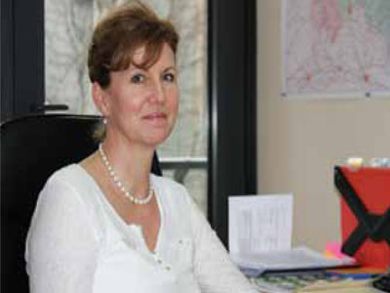

გლობალური გამოცდილება გვაჩვენებს, რომ ეთნიკური, რასობრივი ან რელიგიური უმცირესობის წარმომადგენელ ქალებს და გოგონებს, ზოგადად, ნაკლებად მიუწვდებათ ხელი განათლებაზე, რესურსებზე, დასაქმებასა და ჯანდაცვის მომსახურებებზე. ამას გარდა, მამაკაცების მხრიდან მათი დისკრიმინაცია ხდება თავიანთ საზოგადოებაში, განსაკუთრებით კი მაშინ, როცა ჯერ კიდევ არსებობს გენდერული სტერეოტიპები და ღრმადფესვგადგმული პრაქტიკები, რაც ქალთა წინა პლანზე წამოწევას აბრკოლებს. უმცირესობის წარმომადგენელი ქალები, რომელთა მიმართ სხვადასხვა სახის დისკრიმინაციას აქვს ადგილი (მაგალითად, შეზღუდული ხელმისაწვდომობა განათლებაზე, ანაზღაურებად სამუშაოებსა და ჯანდაცვის მომსახურებაზე), უფრო დიდი ალბათობით შეიძლება გახდნენ ძალადობის, მათ შორის ოჯახში ძალადობის მსხვერპლები.

2013 წელს გაეროს ქალთა ორგანიზაციის წარმომადგენლობამ საქართველოში, „სოციალური კვლევისა და ანალიზის ინსტიტუტთან“ (ISSA) თანამშრომლობით, „ქვემო ქართლის რეგიონში ეთნიკური უმცირესობის ქალების საჭიროებების და პრიორიტეტების“ კვლევა განახორციელა. აღნიშნული კვლევა იმ გამოწვევებს და ბარიერებს მიმოიხილავს, რაც ეთნიკური უმცირესობის ქალებს ხელს უშლის, რომ საზოგადოებრივ ცხოვრებასა და გადაწყვეტილების მიღების პროცესში მონაწილეობა მიიღონ. კვლევის შედეგები ადასტურებს, რომ ეთნიკური უმცირესობის წარმომადგენელ ქალებს გლობალურად ბევრი მსგავსი პრობლემა აქვთ (მაგალითად, მათ არ იციან უმრავლესობის ენა, არ მიუწვდებათ ხელი საბაზისო სოციალურ და იურიდიულ მომსახურებებზე, ასევე დიდია იმ გონების რაოდენობა, რომლებიც სკოლას ვერამთავრებენ ადრეულ ასაკში ქორწინების გამო), თუმცა, ასევე მიუთითებს, იმ სპეციფიკურ მახასიათებლებზე ,როგორიცაა სკოლამდელი დაწესებულებების არარსებობა, რის გამოც ქალებს შემოსავლიანი სამსახურის მოძიება არ შეუძლიათ, ან ქალთა ჯგუფებსა და ადგილობრივ თვითმმართველობისა და მმართველობის ორგანოებს შორის შეზღუდულ თანამშრომლობაზე.

კვლევის მთავარი მიზანი იყო ეთნიკური უმცირესობის წარმომადგენელი ქალების საჭიროებების და გამოწვევების დოკუმენტურად წარმოდგენა და ანალიზი, ასევე პოლიტიკის თაობაზე რეკომენდაციების მიწოდება შესაბამისი ინსტიტუტებისა და გადაწყვეტილების მიმღები პირებისთვის, რომელთა მოვალეობაშიც შედის ეთნიკური უმცირესობების უფლებების დაცვა, ტოლერანტობის და თანაბარი შესაძლებლობების ხელშეწყობა. ჩვენ ასევე ვიმედოვნებთ, რომ აღნიშნული მიგნებები სასარგებლო წყარო გახდება მტკიცებულებაზე დაფუძნებული ადვოკატირების განსახორციელებლად სამოქალაქო საზოგადოების აქტივისტებისთვის, რომლებიც უმცირესობების უფლებებზე, ასევე გენდერული თანასწორობის საკითხებზე მუშაობენ საქართველოში. და ბოლოს, კვლევის შედეგები უზრუნველყოფს გაეროს ქალთა ორგანიზაციის შემდგომ ინფორმირებულობას საქართველოში თავისი პარტნიორებისთვის მოთხოვნაზე დაფუძნებული ტექნიკური დახმარების გაწევისას.

ერიკა კვაპილოვა
გაეროს ქალთა ორგანიზაციის წარმომადგენელი საქართველოში
<!--
</Section>
-->
<!--
<Section>
<Description>
<Metadata name=”Title”> შემაჯამებელი დასკვნა
</Metadata>
</Description>
-->

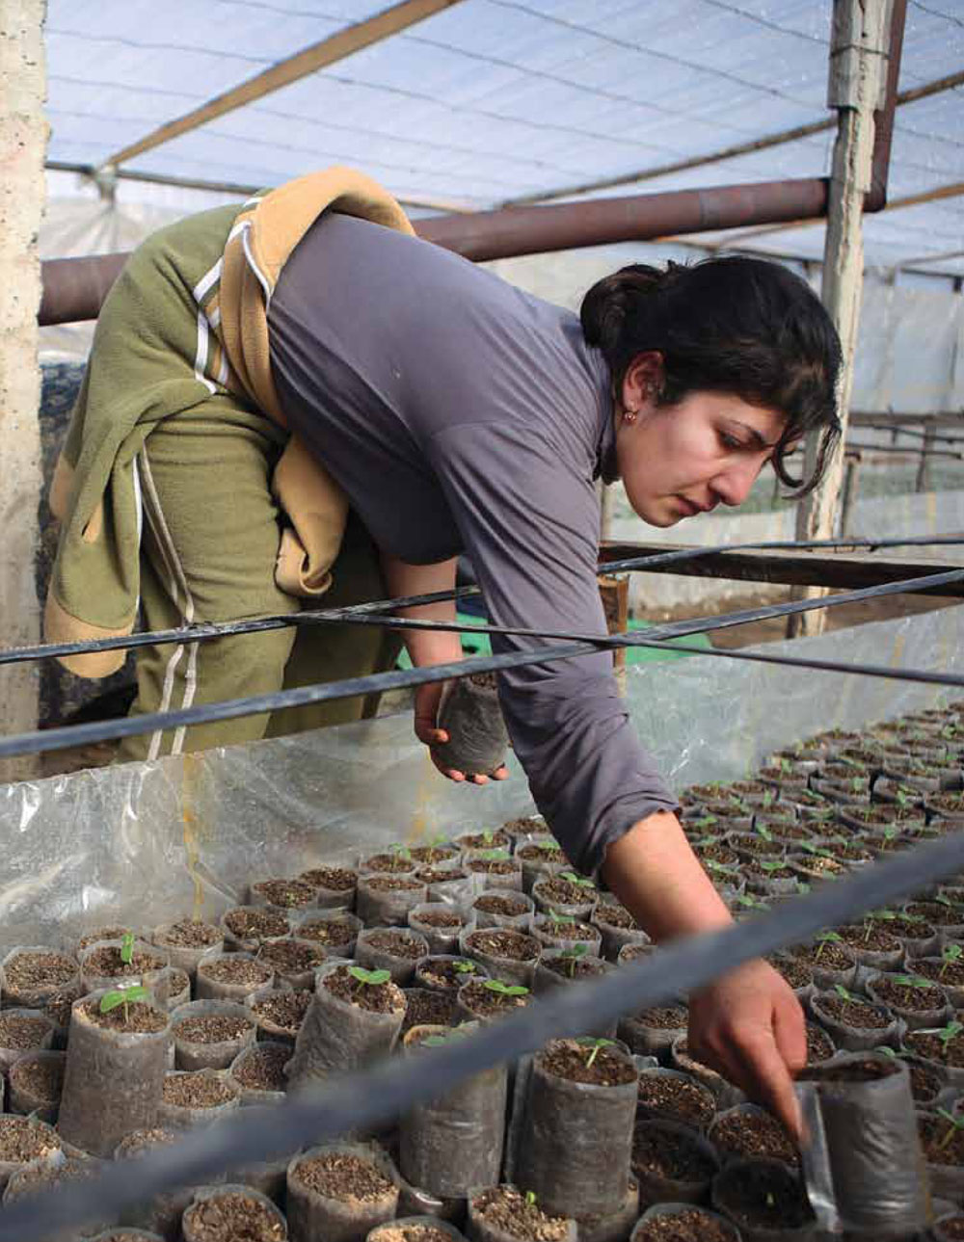

კვლევის მიზანია ქვემო ქართლში მცხოვრები ეთნიკური უმცირესობების ქალთა საჭიროებებისა და პრიორიტეტების გამოვლენა (იგულისხმება სოციალური, ეკონომიკური და პოლიტიკური საჭიროებები). გარდა ამისა, კვლევა ითვალისწინებდა სხვადასხვა სოციალური და სამართლებრივი სერვისებისადმი ხელმისაწვდომობის, საჯარო ცხოვრებაში ეთნიკური უმცირესობების ქალთა მონაწილეობის ბარიერების, საოჯახო საქმეების განაწილების არსებული პრაქტიკების და გენდერული თანასწორობის მიმართ დამოკიდებულებების შესწავლას.

კვლევა მოიცავს როგორც თვისებრივ, ისე რაოდენობრივ კომპონენტებს. თვისებრივი კვლევა განხორციელდა ფოკუს-ჯგუფის (ჯგუფური დისკუსიის) მეთოდის გამოყენებით. თვისებრივ კვლევას ჰქონდა რაოდენობრიი კვლევის დამხმარე ფუნქცია, კერძოდ, რაოდენობრივი კვლევისათვის ემპირიული ინდიკატორების დადგენა.

რაოდენობრივი კვლევა ჩატარდა გამოკითხვის, კერძოდ, პირისპირ ინტერვიუს მეთოდის გამოყენებით. კვლევის ინსტრუმენტს წარმოადგენდა კითხვარი. გამოიკითხნენ ქვემო ქართლის რეგიონში მცხოვრები (18 წლის და მეტი) ქალები ქ. რუსთავში, ბოლნისის, გარდაბნის, დმანისის, მარნეულის, თეთრიწყაროსა და წალკის რაიონებში. შერჩევითი ერთობლიობის მოცულობაა 500 რესპონდენტი. გამოყენებულ იქნა მრავალსაფეხურიანი სტრატიფიცირებული (კლასტერული) შერჩევა, რომლის მთავარი იდეაა კვლევაში გეოგრაფიული და დემოგრაფიული მახასიათებლების რეპრეზენტატულობა.

გამოკითხვა ჩატარდა 2013 წლის სექტემბერში.

გამოკითხვის ძირითადი მიგნებებია:

სოციალურ-დემოგრაფიული პროფილი

- ეთნიკური უმცირესობის ქალთა 7% წერა-კითხვის უცოდინარია, 33%-ს არასრული საშუალო განათლება აქვს, 45%-ს ‒ საშუალო განათლება, 10%-ს ‒ საშუალო-პროფესიული განათლება, 1.4% უმაღლესი სასწავლებლის სტუდენტია, ხოლო 5%-ს კი უმაღლესი განათლება აქვს.
- ქვემო ქართლის რეგიონში მცხოვრებ ეთნიკურ უმცირესობათა ქალებისათვის ქართული ენის არცოდნა და ამ ენაზე კომუნიკაციის შეუძლებლობა ერთ-ერთ მნიშვნელოვან პრობლემას წარმოადგენს. ქალთა 63.4% ვერ ახერხებს ქართულად მეტყველებას, წერა-კითხვას და საუბრის გაგებას. აზერბაიჯანელმა ქალებმა უფრო ნაკლებად იციან ქართული, ვიდრე სომხებმა (აზერბაიჯანელთა შორის ქართული ენა არ იცის 65%-მა, ხოლო სომხებს შორის ‒ 59%-მა); სოფლად მცხოვრებმა ქალებმა უფრო ნაკლებად იციან ქართული, ვიდრე ქალაქის მაცხოვრებლებმა. ქართული ენის ცოდნის დონე განსხვავდება რაიონების მიხედვით და ყველაზე დაბალი მარნეულისა და ბოლნისის რაიონებშია.
- ინფორმაციის მიღების ძირითადი წყარო ქალთა 91%-თვის ტელევიზიაა; სხვა საინფორმაციო წყაროების (როგორც ძირითადის) ხვედრითი წილი უმნიშვნელოა (მეზობლები და მეგობრები (4.5%), ოჯახის წევრები (1.8%), ინტერნეტი (1.7%) და ა.შ.). ქალების უმრავლესობა (54%) ამბობს, რომ ძირითადად აზერბაიჯანულენოვან ტელევიზიას უყურებს. ძირითადად ქართულენოვან ტელევიზიას ქალთა მხოლოდ 6% უყურებს.
- ქვემო ქართლში მცხოვრებ ეთნიკური უმცირესობების ქალთა დასაქმების სუბიექტური თვითშეფასების მიხედვით და არა დასაქმების ობიექტური კრიტერიუმების მიხედვით, მხოლოდ 14% მიიჩნევს თავს დასაქმებულად.
- ქვემო ქართლის რეგიონში მცხოვრებ ეთნიკური უმცირესობების ქალთა ოჯახების ყოველთვიური შემოსავალი, მათივე თვითშეფასებით, საშუალოდ 290 ლარია. ოჯახების 5%-ს 100 ლარზე დაბალი საშუალო თვიური შემოსავალი აქვს; ხოლო 40%-ის საშუალო ყოველთვიური შემო სავალი 100-200 ლარს შეადგენს. ქალების უმრავლესობას (59%) ყოველთვიური პირადი შემოსავალი არ აქვს. ოჯახების შემოსავლის ძირითად წყაროდ სასოფლო-სამეურნეო პროდუქციის რეალიცაზია (37%) და პენსია (30%) სახელდება. ოჯახის შემოსავლის ძირითადი ნაწილი უმეტეს შემთხვევებში საკვებსა და გადასახადებზე იხარჯება. ქალაქად მცხოვრები მოსახლეობის შემოსავლის ძირითადი ნაწილი გადასახადებზე იხარჯება (41%), ხოლო სოფლად მცხოვრები მოსახლეობის შემოსავლის ძირითადი ნაწილი ‒ მედიკამენტებზე (49%).

გენდერული თანასწორობის მიმართ დამოკიდებულება

- ქვემო ქართლის რეგიონში მცხოვრებ ეთნიკური უმცირესობების ქალთა შორის ტრადიციული საზოგადოებისათვის დამახასიათებელი გენდერული სტერეოტიპები მყარია. ქალთა გამოკვეთილი უმრავლესობა (74%) ეთანხმება დებულებას, რომ ქალისთვის ყველაზე მნიშვნელოვანია შექმნას ოჯახი და გააჩინოს შვილები, მამაკაცისთვის კი - გაიკეთოს კარიერა და იშოვოს ფული. გენდერული სტერეოტიპების სიმყარეზე მიუთითებს ის ფაქტიც, რომ ქალთა 47%-ის მოსაზრებით, ოჯახი უნდა შეინარჩუნო ნებისმიერ შემთხვევაში, მაშინაც კი, როდესაც ქმარი ძალადობს ცოლზე. მეორე მხრივ, დებულებას, რომ სამსახურში მამაკაცის აყვანა სჯობს, ვიდრე ქალის, რადგან მამაკაცს უფრო ხარისხიანად შეუძლია საქმის კეთება ქალთან შედარებით, რესპონდენტთა მხოლოდ 18% ეთანხმება. ჩანს, რომ ქალების დამოკიდებულება გენდერული თანასწორობისადმი გარემოს მიერაა ნაკარნახევი, საკუთრივ მათ კი დაბალი თვითშეფასება არ აქვთ.
- ეთნიკურ უმცირესობათა ქალებში გავრცელებულია ადრეულ ასაკში ქორწინების პრაქტიკა. ქორწინებაში მყოფ ქალთა 32% აცხადებს, რომ 18 წლამდე ასაკში დაქორწინდა. 13-14 წლის ასაკში დაქორწინებულთა ხვედრითი წილი 5%-ია, ხოლო 15-16 წლის ასაკში დაქორწინებულთა ხვედრითი წილი 16%-ს აღწევს.
- ოჯახში ძირითადი შემომტანები მამაკაცები არიან. ქალთა 43% აცხადებს, რომ ფულს მხოლოდ მათი მეუღლე გამოიმუშავებს. ქალებს შორის კი 6% ამბობს, რომ ფულს მხოლოდ თავად გამოიმუშავებენ. შესაბამისად, ეთნიკურ უმცირესობათა ქალების გამოკვეთილი უმრავლესობა (72%) მატერიალურად მეუღლეზეა დამოკიდებული. იმ ქალთა ხვედრითი წილი, რომლებიც აცხადებენ, რომ მატერიალურად მეუღლისგან მეტ-ნაკლებად ან სრულიად დამოუკიდებლები არიან, 12%-ს შეადგენს.
- აშკარაა, რომ საოჯახო საქმეების შესრულებაში მამაკაცები ნაკლებად მონაწილეობენ; მათი ძირითადი ვალდებულება ოჯახის ფინანსური უზრუნველყოფა და ოჯახისთვის ფინანსებთან დაკავშირებული საკითხების შესახებ გადაწყვეტილებების მიღებაა.

ოჯახში ძალადობა

- თითქმის ყოველ კვირა მეუღლეებთან კონფლიქტის ქონას გამოკითხულ ქალთა 3% აღიარებს, ხოლო მეუღლეებთან თვეში რამდენჯერმე კონფლიქტზე ქალთა 6% მიუთითებს
- ქალების უმრავლესობას (სულ მცირე, 51%-ს), ხშირად დიდ უმრავლესობას, მათივე განცხადებით, ბოლო 12 თვის განმავლობაში ოჯახში ფიზიკური ძალადობის სხვადასხვა შემთხვევები (ფორმები) არ გამოუცდია.
- საკითხის სენსიტიურობის მიუხედავად, გამოვლინდა ოჯახში ქალებზე ძალადობის სხვადასხვა პრაქტიკა:
- ოჯახში ძალადობის პრაქტიკებს შორის ყველაზე მეტად გავრცელებული ფორმა ყვირილია. რესპონდენტთა 62% აცხადებს, რომ მის მეუღლეს მისთვის ბოლო 12 თვის განმავლობაში ერთხელ მაინც უყვირია (3% უარს ამბობს პასუხზე).
- ასევე, მეტ-ნაკლებად გავრცელებულია სიტყვიერი შერაცხყოფის პრაქტიკა: ქალების 27% აღნიშნავს, რომ ბოლო 12 თვის განმავლობაში მეუღლემ სიტყვიერი შეურაცხყოფა მიაყენა (5% - უარი პასუხზე).
- რესპონდენტთა 10% ღიად აცხადებს, რომ ბოლო 12 თვის განმავლობაში მისთვის მეუღლეს ერთხელ მაინც უკრავს ხელი (6% - უარი განაცხადა პასუხზე).
- ქალების 6% აღნიშნავს, რომ ბოლო 12 თვის განმავლობაში მეუღლეს მათთვის გაურტყამს ხელი, უსროლია ნივთი და ა.შ., რამაც მათ ფიზიკური ტკივილი მიაყენა (5% - უარი პასუხზე)
- ქალების 3% მიუთითებს, რომ ოჯახში ცეცხლსასროლი იარაღით ან დანით დამუქრების შემთხვევა ბოლო 12 თვის განმავლობაში ერთხელ მაინც ჰქონია (4% - უარი პასუხზე).
- ქალების 1.4% ამბობს, რომ მეუღლეს ჩაუკეტავს ოთახში ან სხვა დახურულ სივრცეში (4% - უარი პასუხზე);
- 6% აღნიშნავს, რომ ქმარს სხვების თანდასწრებით დაუმცირებია;
- 20% მიუთითებს, რომ ქმარს მათთვის რაიმე ნივთის შესაძენად ფულის დახარჯვა აუკრძალავს.

სხვადასხვა ინსტიტუტების და სერვისების/პროგრამების შესახებ ინფორმირებულობა და ხელმისაწვდომობა

- სკოლამდელი განათლება: საბავშვო ბაღი ხელმიუწვდომელია იმ ქალთა 80%-თვის, რომლებსაც სკოლამდელი განათლების საჭიროების ასაკის ბავშვები ჰყავთ. იმ ქალთა 83%, რომელთათვისაც საბავშვო ბაღი ხელმიუწვდომელია, აცხადებს, რომ მათ დასახლებაში საბავშვო ბაღი არ არის; ხოლო 9% აღნიშნავს, რომ საბავშვო ბაღი შორსაა და ტრანსპორტირების რესურსები არ აქვთ. სასკოლო განათლება: იმ ქალთა 99%, რომლებსაც სასკოლო ასაკის შვილები ჰყავთ, აცხადებს, რომ მათი შვილებისთვის სასკოლო განათლების მიღება ხელმისაწვდომია. ოჯახთა 1%, რომელთა შვილებისთვისაც სასკოლო განათლება ხელმისაწვდომი არ არის, ამის ძირითად მიზეზად იმას ასახელებს, რომ ბავშვ(ებ)ისთვის ვერ ყიდულობენ ტანსაცმელს/ფეხსაცმელს და სკოლისთვის საჭირო ნივთებს. უმაღლესი განათლება: რესპონდენტთა დიდი უმრავლესობა (89%) აცხადებს, რომ ის ან მისი ოჯახის წევრი არ სწავლობს/სწავლობდა უმაღლეს სასწავლებელში. ძირითადი მიზეზი, რის გამოც რეპონდენტები (ან მათი ოჯახის ქალი წევრები) უმაღლეს განათლებას არ იღებენ, სწავლის სურვილის არქონაა (49%); ხოლო 14% უმაღლესი განათლების არმიღების მიზეზად დროის არქონას ასახელებს.
- ეთნიკური უმცირესობების ქალთა გამოკვეთილ უმრავლესობას (69%) არ სმენია საქართველოს მთავრობის ინიციატივის შესახებ, მისცენ ეთნიკური უმცირესობების წარმომადგენლებს შესაძლებლობა შეღავათიანი პირობებით ჩაირიცხონ უმაღლეს სასწავლებლებში. უმაღლეს სასწავლებელში შეღავათიანი პირობებით ჩარიცხვის პროგრამით რესპონდენტთა 8%-ის ოჯახის წევრს უსარგებლია/სარგებლობს.
- საქართველოში მოქმედი სხვადასხვა საგანმანათლებლო პროგრამის შესახებ ეთნიკურ უმცირსობათა ქალები ცუდად არიან ინფორმირებული. ერთადერთი პროგრამა, რომლის შესახებაც ინფორმაციას მეტნაკლებად ფლობენ, საქართველოს საჯარო სკოლების მოსწავლეების უფასო სახელმძღვანელოებით უზრუნველყოფაა (49% ინფორმირებულია); სახელმწიფო სკოლებში ეროვნულ უცმირესობათა ენების სწავლების ხარისხის გაუმჯობესების პროგრამის შესახებ ინფორმირებულია ქალთა 11%.
- ქალების 14% აცხადებს, რომ მათი ოჯახის წევრები სარგებლობენ ინგლისური ენის სწავლის გაძლიერებისა (საზაფხულო სკოლა) და განსაკუთრებით ნიჭიერი ბავშვებისა და ახალგაზრდების მხარდაჭერის პროგრამებით. იკვეთება, რომ ეთნიკური უმცირესობების ქალები არ სარგებლობენ სახელმწიფო პროგრამით – „პროფესიული განათლება დასაქმებისათვის“. ძირითადი მიზეზი, რის გამოც სხვადასხვა საგანმანათლებლო პროგრამებით ვერ სარგებლობენ, ინფორმაციის არქონაა; მიზეზად სახელდება, აგრეთვე, ინფორმაციის დაგვიანებული მიღება.
- ქვემო ქართლში ეთნიკური უმცირესობების ქალთა უმრავლესობისათვის (56-დან 72%-მდე) სხვადსხვა საგანმანათლებლო და კულტურული დაწესებულებები (ბიბლიოთეკები, კინო/თეატრები, ზრდასრულთა განათლების ცენტრები, სხვადასხვა სახელოვნებო წრეები და ა.შ.) ხელმიუწვდომელია. ამის ძირითადი მიზეზი ის არის, რომ, რესპონდენტთა განცხადებით, მათ საცხოვრებელ ადგილას საგანმანათლებლო და კულტურული დაწესებულებები არ არსებობს. ქალების გამოკვეთილ უმრავლესობას (69%) ბოლო 12 თვის განმავლობაში ჯანმრთელობის პრობლემა ჰქონდა; მათ შორის 38%-ს - ქრონიკულ დაავადებასთან დაკავშირებული პრობლემა,
- რომელიც საჭიროებდა ხანგრძლივ/რეგულარულ მკურნალობას, ხოლო 31%-ს - ჯანმრთლეობის მცირე პრობლემა.
- ჯანდაცვის სფეროში არსებული სხვადასხვა სახელმწიფო პროგრამის შესახებ რესპონდენტთა გამოკვეთილ უმრავლესობას ინფორმაცია არ აქვს. სხვა პროგრამებთან შედარებით, მეტად არიან ინფორმირებული „სასწრაფო გადაუდებელი დახმარებისა და სამედიცინო მკურნალობის სახელმწიფო პროგრამის“ შესახებ (37% ინფორმირებულია). რესპონდენტთა 20-21%-ს სმენია ნარკომანიის სახელმწიფო პროგრამის, სოფლის ექიმის პროგრამისა და სამხედრო ძალებში გასაწვევ მოქალაქეთა სახელმწიფო პროგრამის შესახებ.
- საქართველოს მთავრობის მიერ განხორციელებული სოფლის მეურნეობის პროგრამებიდან მცირემიწიან ფერმერთა საგაზაფხულო სამუშაოების ხელშეწყობისა და შეღავათიანი აგროკრედიტების პროგრამები, სხვა პროგრამებისგან განსხვავებით, სოფლის მოსახლეობისთვის ნაცნობია; კერძოდ, გამოკითხულთა უმრავლესობას (53.1%) მცირემიწიან ფერმერთა საგაზაფხულო სამუშაოების ხელშეწყობის სახელმწიფო პროგრამის შესახებ ინფორმაცია აქვს; მათგან 75.6% აღნიშნული პროგრამით სარგებლობს კიდეც. შეღავათიანი აგროკრედიტის პროგრამის შესახებ ინფორმაცია გამოკითხულთა 75.5%–ს აქვს; მათგან ამ სახელმწიფო პროგრამით მხოლოდ 23.4% სარგებლობს.
- სოციალურად დაუცველი ოჯახების დახმარების სახელმწიფო პროგრამის შესახებ გამოკითხულთა 73.7%–ია ინფორმირებული. სოციალურად დაუცველი ოჯახების დახმარების მისაღებად განაცხადი გამოკითხულთა ოჯახების მეხუთედს ჰქონდა შეტანილი, ხოლო 26% – აპირებს შეიტანოს. გამოკითხულთა საერთო რაოდენობიდან ამჟამად ფულად სოციალურ დახმარებას 5.6%, ხოლო სამედიცინო დაზღვევას სოციალურად დაუცველებისთვის 0.9% იღებს. ეს უკანასკნელი ნიშნავს, რომ სოციალურად დაუცველის სტატუსი გამოკითხულთა დაახლოებით 6.5%–ს აქვს.
- ადგილობრივი თვითმართველობისა და მმართველობის ორგანოების საქმიანობისა და მათი მოვალეობების შესახებ არ არის ინფორმირებული გამოკითხულთა 77.6%. სოფლად მცხოვრებ რესპონდენტებს შორის არაინფორმირებული უფრო მეტია (81.4%), ვიდრე – ქალაქელებს შორის (66.4%).

მოსახლეობისათვის მნიშვნელოვანი პრობლემები

- გამოვლინდა ის ძირითადი საკითხები, რომლებიც პრობლემატურია ქვემო ქართლის მოსახლეობისთვის. ყველაზე პრობლემური, როგორც აღმოჩნდა, დასაქმებაა (93.6%). მოუგვარებელ პრობლემებს შორის რესპონდენტებმა დაასახელეს გართობის საშუალებების (კინო, თეატრი და ა.შ.) ნაკლებობა (84.5%), საგანმანათლებლო–შემეცნებითი დაწესებულებების (ბიბლიოთეკა, მუზეუმი და ა.შ.) არარსებობა (81.8%), კანალიზაციის მუშაობა (75.3%), სკოლამდელი დაწესებულებების (ბაგა–ბაღი) მუშაობა/არსებობა (66.1%), გზების მოწესრიგება (57.8%), გარე განათება (56.8%) და ნაგვის გატანა (54.9%).
- შედარებით ხშირია სოციალური დახმარების მიცემაზე უარის თქმა (7%), არასწორად დარიცხული კომუნალური გადასახადები (6.9%), სოციალური დახმარების უკანონო შეწყვეტა ან არგაცემა (5.6%), შინაური ცხოველების ქურდობა (4.1%), მაღაზიაში ვაჭრობისას მოტყუება/უხარისხო საქონლის მიყიდვა (3.3%), სამედიცინო მომსახურებაზე უარის თქმა/უხარისხო მომსახურების მიწოდება/მომსახურებისას შეცდომების დაშვება (2.3%) და ნივთების ქურდობა ეზოში, ქუჩაში და სხვ. (2.1%).
- ქვემო ქართლის მოსახლეობა სამართლებრივი პრობლემების მოსაგვარებლად პოლიციასა და სასამართლოს იშვიათად მიმართავს. მაგალითად, პოლიციისთვის მხოლოდ 3.6%-ს, ხოლო სასამართლოსთვის – 2.3%–ს მიუმართავს.
- რესპონდენტები მიუთითებენ, რომ პოლიციას არ მიმართავენ მის მიმართ უნდობლობის გამო (43.6%), ან ფიქრობენ, რომ სხვადასხვა სახის დავები/პრობლემები ადამიანებმა პოლიციის ჩარევის გარეშე უნდა გადაწყვიტონ (38.3%). ხოლო სასამართლოს არ მიმართავენ, რადგან არ აქვთ ინფორმაცია მიმართვისთვის აუცილებელი სხვადახვა სახის პროცედურების შესახებ (60.7%) ან ფინანსური პრობლემების გამო (19.1%).
- პრობაციისა და იურიდიული დახმარების სამინისტროს უფასო იურიდიული მომსახურების შესახებ რესპონდენტთა 91.5%–ს არ სმენია, ხოლო აღნიშნული მომსახურებით არ უსარგებლია 97.6%-ს.
<!--
</Section>
-->
<!--
<Section>
<Description>
<Metadata name=”Title”> 1. კვლევის მეთოდოლოგია
</Metadata>
</Description>
-->

კვლევის მიზანი იყო ქვემო ქართლში მცხოვრები ეთნიკური უმცირესობების ქალთა საჭიროებებისა და პრიორიტეტების გამოვლენა.

კვლევის ძირითადი ამოცანებია:

- ეთნიკური უმცირესობების ქალთა სოციალური, ეკონომიკური და პოლიტიკური საჭიროებების გამოვლენა;
- ეთნიკური უმცირესობების ქალთა სოციალური, ეკონომიკური და სამართლებრივი სერვისებისადმი მისაწვდომობის გამოვლენა;
- საჯარო ცხოვრებასა და გადაწყვეტილების მიღების პროცესში მონაწილეობისას ეთნიკური უმცირესობების ქალთა ბარიერების გამოვლენა;
- ეთნიკური უმცირესობების ქალებზე საოჯახო საქმეების განაწილების არსებული მოდელის გავლენის შეფასება;
- ქალსა და მამაკაცს შორის თანასწორობის იდეებისა და გენდერული თანასწორობის მხარდამჭერი პოლიტიკის მიმართ ეთნიკური უმცირესობების ქალთა განწყობებისა და დამოკიდებულებების გამოვლენა.

კვლევა მოიცავს რაოდენობრივ და თვისებრივ კომპონენტებს.
<!--
<Section>
<Description>
<Metadata name=”Title”> 1.1 რაოდენობრივი კვლევის მეთოდოლოგიის აღწერა
</Metadata>
</Description>
-->

კვლევის გენერალური ერთობლიობა: ქვემო ქართლის რეგიონში მცხოვრები ქალები (18 წლის და მეტი)

გამოკვლევის ტიპი: რაოდენობრივი კვლევა კვლევის მეთოდი: პირისპირ ინტერვიუ კვლევის ინსტრუმენტი: კითხვარი შერჩევის მოცულობა: 500 რესპონდენტი

შერჩევის ბაზა: საქართველოს ამომრჩეველთა სიები 2012 წლისათვის.
შერჩევის დიზაინი: მრავალსაფეხურიანი სტრატიფიცირებული (კლასტერული) შერჩევა. შერჩევის ამ მოდელის მთავარი იდეაა კვლევაში გეოგრაფიული და დემოგრაფიული მახასიათებლების რეპრეზენტატულობა.

კვლევის საწყის ეტაპზე შედგა შერჩევის დეტალური სქემა, რომელიც მოიცავდა რესპონდენტების განაწილებას რაიონების, ქალაქებისა და სოფლების მიხედვით. საველე სამუშაობის მსვლელობისას ოჯახში რესპონდენტები შეირჩა ბოლო დაბადების დღის მეთოდის გამოყენებით. შერჩევის მსგავსი დიზაინი უზრუნველყოფს შერჩევის შემთხვევითობის მაქსიმალურ დაცვას და, საბოლოო ჯამში, რეპრეზენტატული მონაცემების მიღებას.

კითხვარი: შერჩევის მოდელის დიზაინის პარალელურად მოხდა კვლევის ინსტრუმენტის – კითხვარის შემუშავება. კითხვარი მოიცავდა სხვადასხვა ტიპის კითხვებს: ფორმალიზებულ, ნახევრად ფორმალიზებულ და ღია.

მონაცემების დამუშავება და ანალიზი: თავდაპირველად მოხდა საველე სამუშაოების შედეგად შევსებული კითხვარების კოდირება და ფორმალიზაცია. შემდეგ განხორციელდა მონაცემების კომპიუტერში შეტანა. ფაილის „გაწმენდის“ შემდეგ, მონაცემები დამუშავდა SPSS კომპიუტერული პროგრამის ფარგლებში. დამუშავებისა და ანალიზისას გამოყენებული იქნა უნივარიაციაული და ბივარიაციული ანალიზის ისეთი მეთოდები, როგორიცაა სიხშირული (ერთგანზომილებიანი) განაწილება, ცენტრალური ტენდენციის მაჩვენებლები, კორელაციური ანალიზი

ცხრილი №1:
შერჩევის განაწილება

ადმინისტრაციული  ერთეულები | ინტერვიუთა რაოდენობა
რუსთავი | 24
ბოლნისი | 100
გარდაბანი | 100
დმანისი | 35
მარნეული | 195
თეთრიწყარო | 12
წალკა | 34
სულ | 500
<!--
</Section>
-->
<!--
<Section>
<Description>
<Metadata name=”Title”> 1.2 თვისებრივი კვლევის მეთოდოლოგიის აღწერა
</Metadata>
</Description>
-->

თვისებრივი კვლევა განხორციელდა ფოკუს-ჯგუფის (ჯგუფური დისკუსიის) მეთოდის გამოყენებით.

ფოკუს ჯგუფების მიზანი: თვისებრივი კვლევის მიზანს წარმოადგენდა, რაოდენობრივი კვლევისათვის ემპირიული ინდიკატორების გამოვლენა.

ინსტრუმენტი: ნახევრად სტრუქტურირებული კითხვარი (გაიდლაინი).

კვლევის თვისებრივი კომპონენტის ფარგლებში 3 ჯგუფური დისკუსია, ე.წ. ფოკუს ჯგუფი ჩატარდა მარნეულსა და წალკაში. ფოკუს ჯგუფების სამიზნე ჯგუფები იყო აზერბაიჯანელი და სომეხი ქალები, ასევე ქვემო ქართლის რეგიონში მოქმედი არასამთავრობო ორგანიცაზიათა წარმომადგენლები. ფოკუს ჯგუფების მონაწილეთა შერჩევა განხორციელდა ე.წ. „თოვლის გუნდის“ მეთოდის გამოყენებით. მონაწილეთა შერჩევისათვის წინასწარ გამოიყო სოციო-დემოგრაფიული კრიტერიუმები. ჯგუფური დისკუსიების წარმართვისას გამოიყენებოდა ე.წ. „community mapping“-ის ტექნიკა.

ჯგუფური დისკუსიების ხანგრძლივობამ შეადგინა საშუალოდ 1.5 საათი. ყველა ფოკუს ჯგუფის მსვლელობა ჩაიწერა ვიდეო ფირზე. პირველადი მასალის დეტალური გაშიფვრის (ტრანსკრიპტის შედგენის) საფუძველზე ჩასწორდა კვლევის ინსტრუმენტი – კითხვარი.
<!--
</Section>
-->
<!--
</Section>
-->
<!--
<Section>
<Description>
<Metadata name=”Title”> 2. ქვემო ქართლის რეგიონში მცხოვრები ეთნიკური უმცირესობების ქალთა სოციო-დემოგრაფიული დახასიათება
</Metadata>
</Description>
-->

გამოკითხულ ქალთა ასაკობრივი კატეგორიების მიხედვით გადანაწილების შემდეგი სურათი იკვეთება: 18-24 წლის ასაკობრივ კატეგორიას ეთნიკური უმცირესობების სრულწლოვან ქალთა 14.2% მიეკუთვნება, 25-34 წლის ასაკობრივ კატეგორიას - 18.9%, 35-44 წლის კატეგორიას – 20.3%, 45-54 წლისას – 16.7%, 55-64-სას – 12.6%, ხოლო 65 და მეტი წლის ასაკობრივ კატეგორიას კი – 17.2%.

გამოკითხულ ქალთა 86% ეთნიკურად აზერბაიჯანელია, 12% – ეთნიკურად სომეხი, 2.3% კი – ეთნიკურად რუსი. ქალთა 86% მუსლიმია, 13% გრიგორიანელი, ხოლო 1.3% – მართლმადიდებელი ქრისტიანი. ქვემო ქართლის რეგიონში მცხოვრები ეთნიკური უმცირესობების ქალთა დაახლოებით ორი მესამედი (71%) დაქორწინებულია. სხვადასხვა ასაკობრივი კატეგორიების ქალთა ოჯახური მდგომარეობის მიხედვით დახასიათებისას იკვეთება, რომ ახალგაზრდა გოგონებს შორის გავრცელებულია ადრეულ ასაკში ქორწინების ტენდენცია. აღნიშნულ ტენდენციას ადასტურებს ის ფაქტი, რომ 18-24 წლის ასაკობრივი კატეგორიის გოგონათა 72% დაქორწინებულია. იხ. დიაგრამა №1

დიაგრამა №1:
ასაკობივი კატეგორიების მიხედვით ქალთა ოჯახური მდგომარეობა

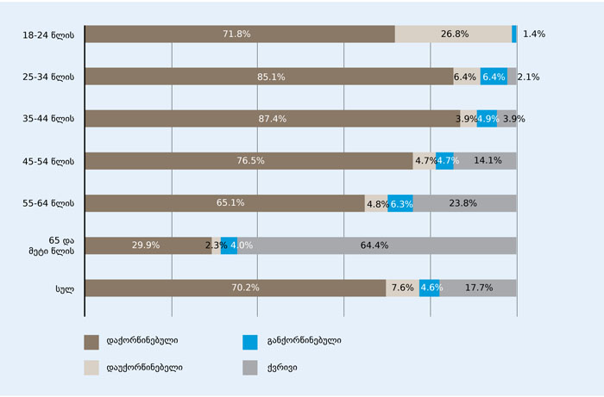
<!--
<Section>
<Description>
<Metadata name=”Title”> 2.1 განათლებისა და დასაქმების მდგომარეობა, ქართული ენის ცოდნის დონე
</Metadata>
</Description>
-->
<!--
<Section>
<Description>
<Metadata name=”Title”> 2.1.1 განათლების მიღწეული დონე
</Metadata>
</Description>
-->

ეთნიკური უმცირსობის ქალები ძირითადად საშუალო განათლების მქონენი არიან (45%.) უმაღლესი განათლება მხოლოდ 5%-ს აქვს. წერა-კითხვის უცოდინართა ხვედრითი წილი 7%-ს აღწევს. 33%-ს არასრული საშუალო განათლება აქვს. 10%-ს საშუალო პროფესიული, 1.4% კი უმაღლესი სასწავლებლის სტუდენტია. იხ. დიაგარამა №2

დიაგრამა №2:
ეთნიკურ უმცირესობების ქალთა განათლების მიღწეული დონე

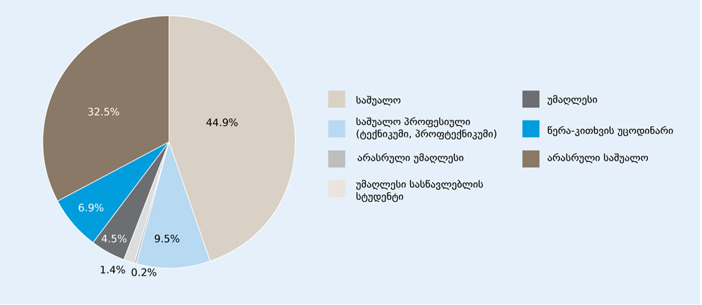

განათლების მიღწეული დონე კორელაციაშია რესპონდენტთა ასაკთან იხ. ცხრილი №2:

ცხრილი №2:
განათლების დონისა და ასაკობრივი კატეგორიების მიმართება

ასაკობრივი  კატეგორიები | წერა-  ითხვის  უცოდინარი | არასრული  საშუალო | საშუალო | საშუალო  როფესიული  (ტექნიკუმი,  პროფტექნიკუმი) | არასრული  უმაღლესი/  უმაღლესი
18-24 წლის | - | 14,7% | 16,4% | 10,4% | 20,0%
25-34 წლის | 11,4% | 22,7% | 17,8% | 14,6% | 20,0%
35-44 წლის | 2,9% | 12,3% | 28,0% | 22,9% | 23,3%
45-54 წლის | 14,3% | 13,5% | 18,2% | 22,9% | 13,3%
55-64 წლის | 25,7% | 8,0% | 12,9% | 22,9% | 6,7%
65 და მეტი  წლის | 45,7% | 28,8% | 6,7% | 6,3% | 16,7%
სულ | 100,0% | 100,0% | 100,0% | 100,0% | 100,0%
<!--
</Section>
-->
<!--
<Section>
<Description>
<Metadata name=”Title”> 2.1.2 ქართული ენის ცოდნის დონე
</Metadata>
</Description>
-->
ქვემო ქართლის რეგიონში მცხოვრებ ეთნიკურ უმცირესობათა ქალებისათვის ქართული ენის ცოდნა ერთ-ერთ მნიშვნელოვან პრობლემას წარმოადგენს. ქალთა 63.4% ვერ ახერხებს ქართულად მეტყველებას, წერა-კითხვას და საუბრის გაგებას. კვლევის შედეგებიდან იკვეთება, რომ ქართული ენის ცოდნა ორ შემდეგ ცვლადთან არის კავშირში:

- ეთნიკური კუთვნილება - აზერბაიჯანელმა ქალებმა უფრო ნაკლებად იციან ქართული ვიდრე სომხებმა;
- საცხოვრებელი ადგილი - სოფლად მცხოვრებმა ქალებმა უფრო ნაკლებად იციან ქართული, ვიდრე ქალაქის მაცხოვრებლებმა.

აზერბაიჯანელ ქალებს შორის უფრო მეტმა (65%) არ იცის ქართული ენა, ვიდრე სომხებს შორის (59%). ქართული ენის ცოდნის დონე, ერთმანეთისგან განსხვავდება დასახლების ტიპის მიხედვითაც. ქალაქად მცხოვრებ ქალებს შორის უფრო მეტი ფლობს ქართულ ენას, ვიდრე სოფლად მცხოვრებთა შორის (იხ. დიაგრამა №3):

დიაგრამა №3:
ქართული ენის ცოდნის დონე დასახლების ტიპისა და ეთნიკური კუთვნილების მიხედვით

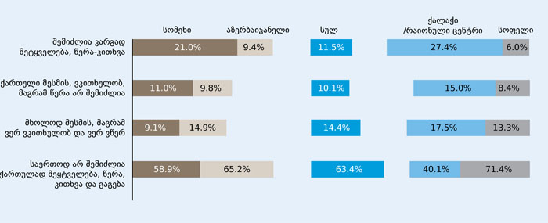

ქართული ენის ცოდნის დონე განსხვავდება რაიონების მიხედვით და ყველაზე დაბალი მარნეულისა და ბოლნისის რაიონებშია.
<!--
</Section>
-->
<!--
<Section>
<Description>
<Metadata name=”Title”> 2.1.3 დასაქმების მდგომარეობა
</Metadata>
</Description>
-->
ეთნიკური უმცირესობების ქალთა საჭიროებების გამოვლენისათვის მნიშვნელოვანი ფაქტორია მათი დასაქმების მდგომარეობის განსაზღვრა. თუმცა, გასათვალისწინებელია დასაქმებულის სტატუსის გაგებასთან დაკავშირებული სირთულე. აღნიშნული კვლევის ფარგლებში ქვემო ქართლში მცხოვრებ ეთნიკური უმცირესობების ქალთა დასაქმების მდგომარეობა დახასიათებულია მათი სუბიექტური თვითშეფასების საფუძველზე და არა სტანდარტული კრიტერიუმების საფუძველზე. რესპონდენტთა თვითშეფასებით, მხოლოდ 14%-ია დასაქმებული (იხ.დიაგრამა №4):

დასაქმების მდგომარეობა კორელაციაშია რესპონდენტთა განათლების დონესთან:

- არასრული საშუალო განათლების მქონე ადამიანები ძირითადად დიასახლისები არიან (46%);
- საშუალო განათლების მქონე ადამიანთა უმრავლესობა 52% დიასახლისია;
- უმაღლესი განათლების მქონე ქალებს შორის კი 46% სახელმწიფო ორგანიზაციაშია დასაქმებული.

დიაგრამა №4:
ეთნიკური უმცირესობების ქალთა დასაქმების მდგომარეობა მათი სუბიექტური თვითშეფასების საფუძველზე

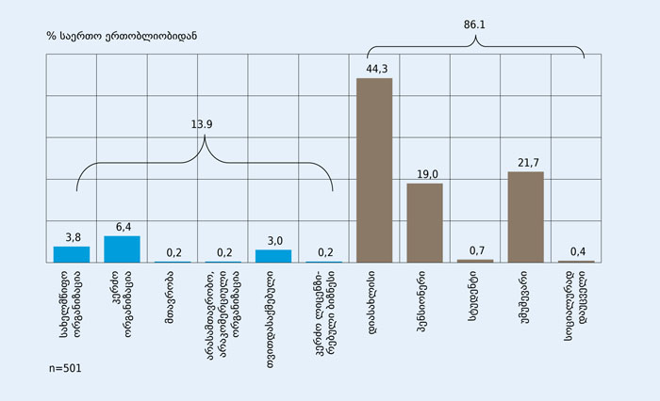
<!--
</Section>
-->
<!--
</Section>
-->
<!--
</Section>
-->
<!--
<Section>
<Description>
<Metadata name=”Title”> 3. ოჯახის ეკონომიკური მდგომარეობა
</Metadata>
</Description>
-->

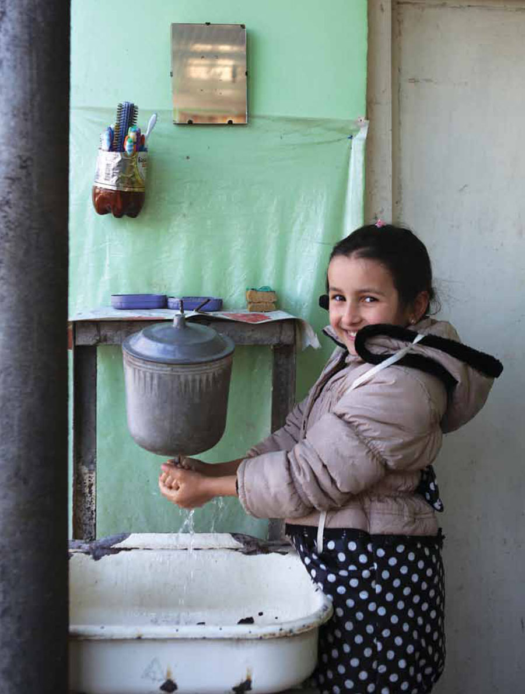

ოჯახის შემოსავლის ძირითად წყაროდ სასოფლო-სამეურნეო პროდუქციის რეალიზაცია და პენსია სახელდება. ქალთა 37% აცხადებს, რომ მათი ოჯახის შემოსავლის წყარო მათ მიერ მოწეული სასოფლო-სამეურნეო პროდუქციაა, 30% კი ამბობს, რომ შემოსავლის ძირითად წყაროს პენსია წარმოადგენს. უნდა აღინიშნოს, რომ ოჯახის შემოსავლის ძირითადი წყარო კორელაციაში არ არის არცერთ დემოგრაფიულ ცვლადთან. 2011 წლის მონაცემებთან¹ შედარების საუფძველზე იკვეთება, რომ გაზრდილია იმ ქალთა რაოდენობა, რომლებიც აცხადებენ, რომ მათი ოჯახის შემოსავლის ძირითად წყაროს ოჯახის წევრების ხელფასები/გამომუშავებული ანაზღაურება წარმოადგენს. 2011 წელს, ქალთა 21% აცხადებდა, რომ მათი ოჯახის შემოსავლის ძირითადი წყარო ოჯახის წევრების ხელფასები/გამომუშავებული ანაზღაურება იყო, ხოლო 2013 წელს ქალთა 24% ამბობს, რომ მათი ოჯახის შემოსავლის ძირითადი წყარო ოჯახის წევრების ხელფასები/გამომუშავებული ანაზღაურებაა (იხ.დიაგრამა №5):

დიაგრამა №5:
ოჯახის შემოსავლის ძირითადი წყარო

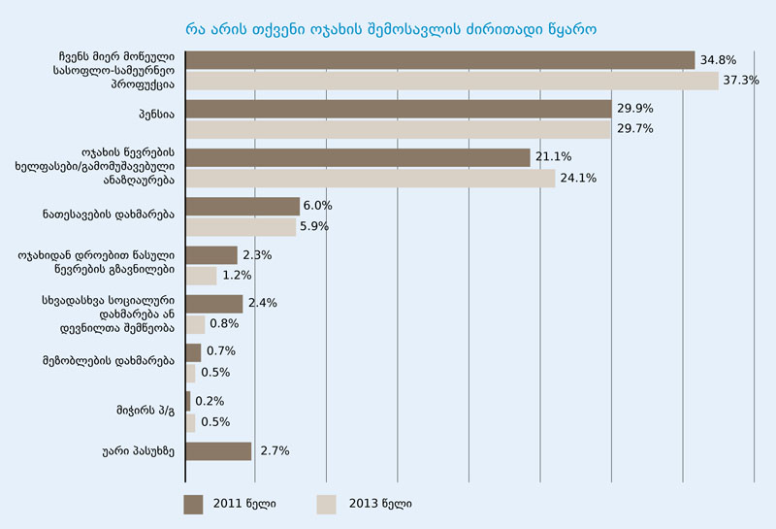

- ქალაქში/რაიონულ ცენტრში მცხოვრები მოსახლეობის უმრავლესობისთვის (57%) შემოსავლის ძირითადი წყარო ოჯახის წევრების ხელფასები/გამომუშავებული ანაზღაურებაა.
- სოფლად მცხოვრები მოსახლეობისთვის კი, ოჯახის შემოსავლის ძირითადი წყარო მათ მიერ მოწეული სასოფლო-სამეურნეო პროდუქციაა. სოფლად მცხოვრები ქალების 42% აცხადებს, რომ მათი ოჯახი ძირითად შემოსავალს ნატურალური მეურნეობიდან იღებს.

ქვემო ქართლის რეგიონში მცხოვრებ ეთნიკური უმცირესობების ქალთა ოჯახის ყოველთვიური საშუალო შემოსავალი 290 ლარია. ოჯახების 5%-ს 100 ლარზე დაბალი საშუალო შემოსავალი აქვს. ხოლო 40%-ის საშუალო ყოველთვიური შემოსავალი 100-200 ლარს შეადგენს (იხ.დიაგრამა №6):

იმ ადამიანთა საშუალო ყოველთვიური შემოსავალი, რომლებიც აცხადებენ, რომ მათი ოჯახის შემოსავლის წყარო სასოფლო-სამეურნეო პროდუქციის მოწევაა, ძირითადად 100-200 ლარია (47%). სოფლად მცხოვრებ მოსახლეობას უფრო დაბალი საშუალო ყოველთვიური შემოსავალი აქვს, ვიდრე ქალაქის მაცხოვრებლებს.

- სოფლად მცხოვრები მოსახლეობის 43% აცხადებს, რომ მათი ოჯახის საშუალო ყოველთვიური შემოსავალი ძირითადად 100-200 ლარია.
- ქალაქად მცხოვრები მოსახლეობის 32% ამბობს, რომ შემოსავალი 100-200 ლარია, ხოლო 34% აცხადებს, რომ მათი ოჯახის საშუალო ყოველთვიური შემოსავალი 301 ლარი და მეტია.

დიაგრამა №6:
ოჯახის ყოველთვიური საშუალო შემოსავალი

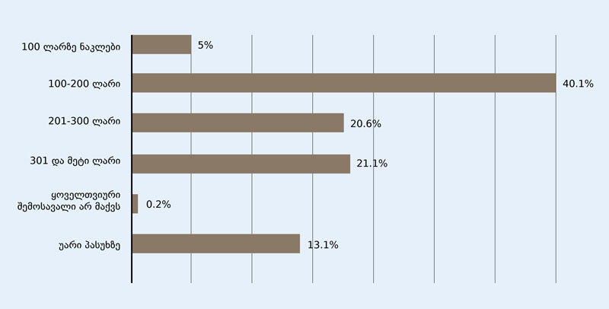

ოჯახის შემოსავლის ძირითადი ნაწილი, უმეტეს შემთხვევებში, საკვებზე, გადასახადებსა და მედიკამენტებზე იხარჯება. რესპონდენტების 39% ამბობს, რომ მათი შემოსავლის ძირითადი ნაწილი საკვებზე იხარჯება, 31% აცხადებს, რომ - გადასახადებზე, ხოლო 17% - მედიკამენტებზე. 2011 წლის მონაცემებთან შედარების საფუძველზე იკვეთება, რომ ოჯახის შემოსავლების ძირითადი დანახარჯების საერთო სურათი არ შეცვლილა, თუმცა, შემცირდა იმ ადამიანთა რაოდენობა, რომლებიც აღნიშნავენ, რომ შემოსავლის ძირითადი ნაწილი მედიკამენტებზე იხარჯება. 2011 წელს რესპონდენტების 21% აღნიშნავდა, რომ მათი ოჯახის შემოსავლის ძირითადი ნაწილი მედიკამენტებზე იხარჯება.

ქალაქად მცხოვრები მოსახლეობის შემოსავლის ძირითადი ნაწილი გადასახადებზე იხარჯება. (41%), ხოლო სოფლად მცხოვრები მოსახლეობის შემოსავლის ძირითადი ნაწილი - მედიკამენტებზე (49%).

რაც შეეხება უშუალოდ ქალების ყოველთვიურ საშუალო შემოსავალს, უმრავლესობას (59%) ყოველთვიური პირადი შემოსავალი არ აქვს. 27%-ის საშუალო ყოველთვიური პირადი შემოსავალი 100-200 ლარია. 201-300 ლარი შემოსავალი ქალების მცირე რაოდენობას, 3.3%-ს აქვს. სამს ლარზე მაღალი შემოსავალი კი ქალების მხოლოდ 1.4%-ს აქვს (იხ. დიაგრამა №7):

დიაგრამა №7:
პირადი ყოველთვიური საშუალო შემოსავალი

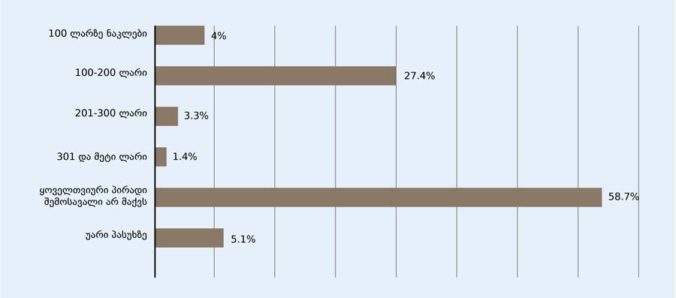

გამოკითხვა აჩვენებს, რომ ოჯახში ძირითადი შემომტანები შემთხვევათა 40%-ში მამაკაცები არიან, ხოლო შემთხვევათა 22%-ში - ქალები. რესპონდენტთა 19%-ისათვის ძირითადი შემოსავალი პენსიაა. 12.4% აღნიშნავს, რომ ოთახში მთავარი შემომტანები საკუთარი ან მეუღლის მშობლები არიან (იხ. დიაგრამა №8):

დიაგრამა №8:
ოჯახში მთავარი შემომტანი

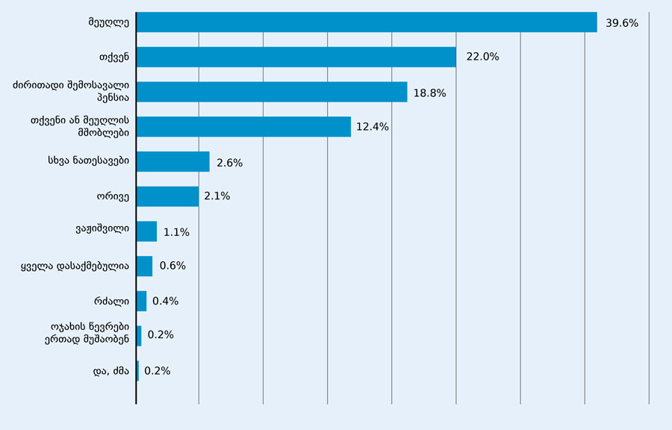

საკუთარი ოჯახის ეკონომიკურ მდგომარეობას ქალთა უმრავლესობა (56%) აფასებს როგორც „ცუდს“, „მძიმეს“ ან „ძალიან მძიმეს“. საშუალოზე მაღალ ეკონომიკურ მდგომარეობას ოჯახების 10%-იც კი არ მიაკუთვნებს საკუთარ თავს (იხ. დიაგრამა 9). აქ საუბარია ეკონომიკური მდგომრეობის სუბიექტურ შეფასებაზე რესპონდენტთა მხრიდან და არა ობიექტურ პარამეტრებზე.

დიაგრამა №9:
ოჯახის ეკონომიკური მდგომარეობის სუბიექტური შეაფსება

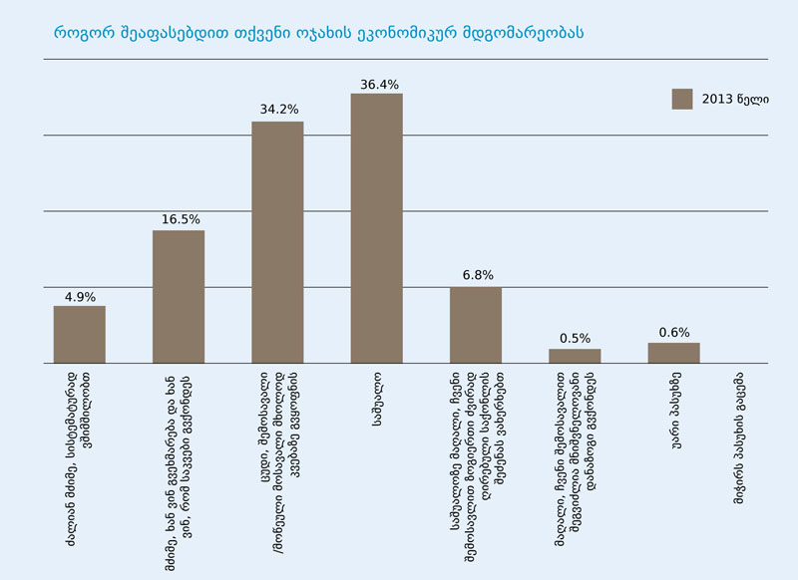

_____________
1 2011 წელს, შვეიცარიის განვითარებისა და თანამშრომლობის სააგენტოს (SDC) ფინანსური მხარდაჭერით, „სოციალური კვლევისა და ანალიზის ინსტიტუტმა“ ქვემო ქართლის რეგიონში ჩაატარა ქვემო ქართლის მოსახლეობის სოციალურ-ეკონომიკური მდგომარეობისა და განწყობების კვლევა, რომლის მიზანი იყო ქვემო ქართლის რეგიონის სოციალური და ეკონომიკური პროფილის შესწავლა.
<!--
</Section>
-->
<!--
<Section>
<Description>
<Metadata name=”Title”> 4. გენდერული თანასწორობის მიმართ დამოკიდებულება
</Metadata>
</Description>
-->

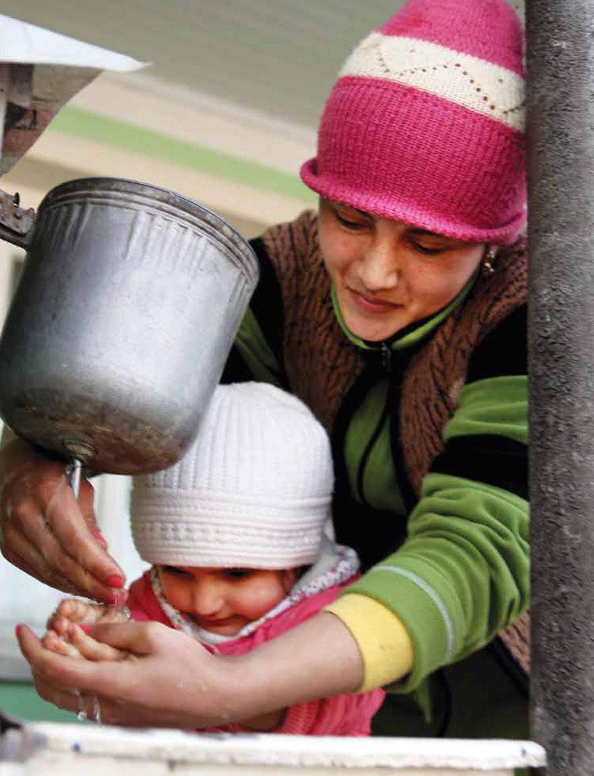

ქვემო ქართლის რეგიონში მცხოვრებ ეთნიკური უმცირესობების ქალთა შორის გენდერული სტერეოტიპები მყარად არის გავრცელებული. ქალთა გამოკვეთილი უმრავლესობა (74%) ეთანხმება დებულებას, რომ ქალისთვის ყველაზე მნიშვნელოვანია შექმნას ოჯახი და გააჩინოს შვილები, მამაკაცისთვის კი - გაიკეთოს კარიერა და იშოვოს ფული. თუმცა, დებულებას, რომ სამსახურში მამაკაცის აყვანა სჯობს, ვიდრე ქალის, რადგან მამაკაცს უფრო ხარისხიანად შეუძლია საქმის კეთება ქალთან შედარებით, რესპონდენტთა მხოლოდ 18% ეთანხმება. ჩანს, რომ ქალების დამოკიდებულება გენდერული თანასწორობისადმი გარემოს მიერაა ნაკარნახევი, საკუთრივ მათ კი დაბალი თვითშეფასება არ აქვთ. ქვემო ქართლში მცხოვრებ ეთნიკური უმცირესობების ქალთა შორის გენდერული სტერეოტიპების სიმყარეზე მიუთითებს ის ფაქტიც, რომ ქალთა 47%-ის მოსაზრებით ოჯახი უნდა შეინარჩუნო ნებისმიერ შემთხვევაში, მაშინაც კი, როდესაც ქმარი ძალადობს ცოლზე (იხ. დიაგრამა №10):

დიაგრამა №10:
გენდერული თანასწორობის მიმართ დამოკიდებულება

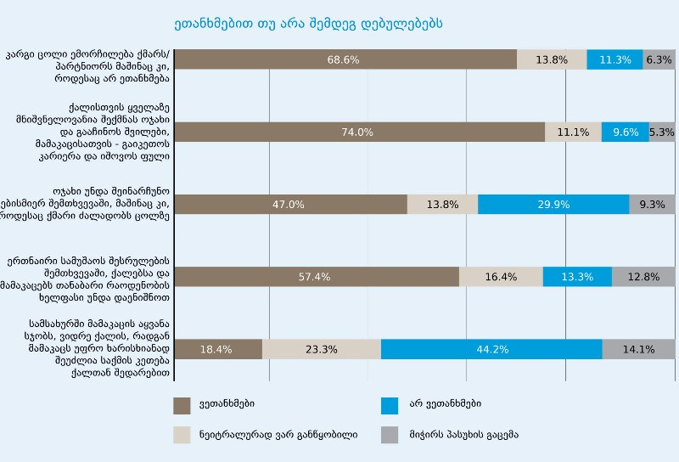

რესპონდენტთა 42% აცხადებს, რომ საერთოდ არ აქვს მნიშვნელობა პარლამენტში ამჟამინდელზე მეტი რაოდენობის ქალი იქნება თუ არა. ასევე 42% მიიჩნევს, რომ არ აქვს მნიშვნელობა მინისტრები, სკოლის დირექტორები და ადგილობრივი მთავრობის წარმომადგენლები ქალები უფრო მეტად იქნებიან თუ არა (იხ. დიაგრამა №11). შეიძლება ვიფიქროთ, რომ ქალები მხარს უჭერენ ამა თუ იმ თანამდებობაზე ვინმეს დანიშვნას უნარ-ჩვევების (და არა სქესობრივი კუთვნილების) გათვალისწინებით, ან ამ საკითხისადმი ინდიფერენტულად არიან განწყობილები.

დიაგრამა №11:
ქალების პოლიტიკაში ჩართულობის მიმართ დამოკიდებულება

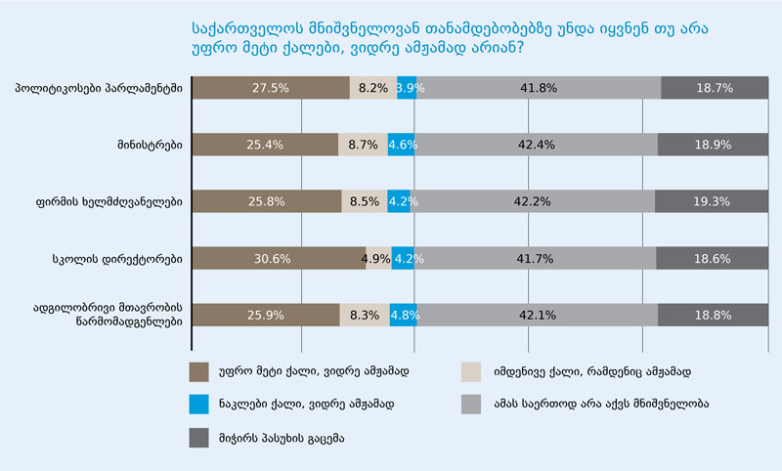

სამსახურეობრივ საკითხებში გენდერის ნიშნით სხვადასხვა სახის დისკრიმინაცია ქალების უმრავლესობას (78-95%) არ გამოუცდია. ქალთა 2% აცხადებს, რომ ზოგჯერ აღმოჩენილა ისეთ სიტუაციაში, როდესაც მის წინადადებებსა და რეკომენდაციებს ნაკლებად ითვალისწინებენ, ვიდრე საწინააღმდეგო სქესისას; ხოლო 2.3% აღნიშნავს, რომ მსგავს სიტუაციაში ხშირად აღმოჩენილა.
<!--
</Section>
-->
<!--
<Section>
<Description>
<Metadata name=”Title”> 5. ურთიერთობები ოჯახში
</Metadata>
</Description>
-->

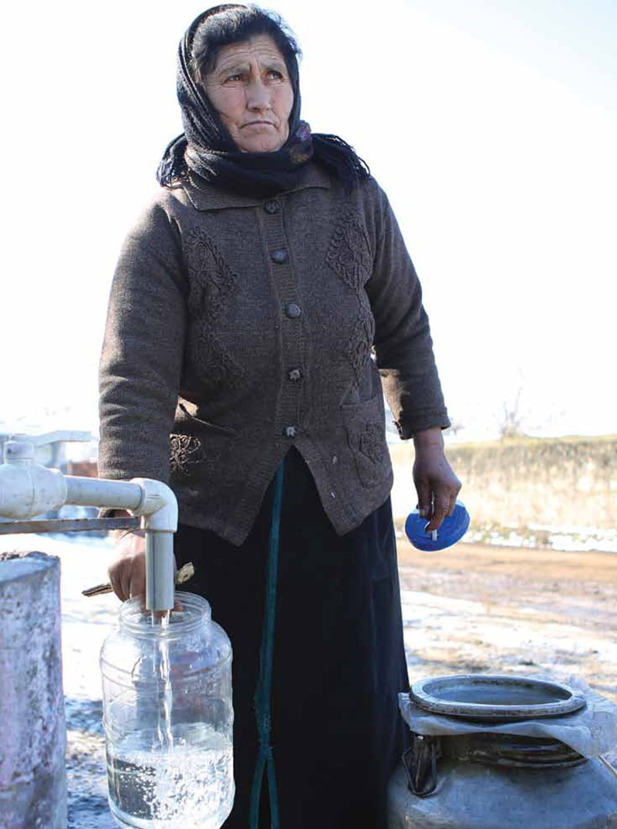

ეთნიკურ უმცირესობათა ქალებში გავრცელებულია ადრეულ ასაკში ქორწინების პრაქტიკა. ქორწინებაში მყოფ ქალთა 32% აცხადებს, რომ 18 წლამდე ასაკში დაქორწინდა. 13-14 წლის ასაკში დაქორწინებულთა ხვედრითი წილი 5%-ია, ხოლო 15-16 წლის ასაკში დაქორწინებულთა ხვედრითი წილი 16%-ს აღწევს (იხ. დიაგრამა №12):

დიაგრამა №12:
ქვემო ქართლის რეგიონში მცხოვრები ეთნიკური უმცირესობების ქალთა ქორწინების ასაკი

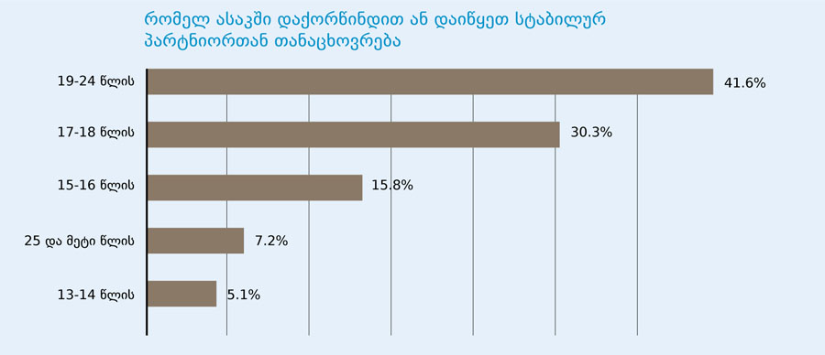

პირველი შვილი სრულწლოვანების ასაკამდე (18 წლამდე) ეთნიკური უმცირესობების ქალთა 17%-მა გააჩინა. ქორწინებაში მყოფ ქალთა 9% აცხადებს, რომ პირველი შვილი 15-16 წლის ასაკში გააჩინა (იხ. დიაგრამა №13). ქალთა 10%-ს 4-5 შვილი ჰყავს, ხოლო 6 და მეტი შვილი ‒ მხოლოდ 2%-ს. გამოკვეთილ უმრავლესობას, 74%-ს 2-3 შვილი ჰყავს, ხოლო ერთი შვილი ქალთა 14%-ს ჰყავს.

დიაგრამა №13:
პირველი შვილის გაჩენის ასაკი

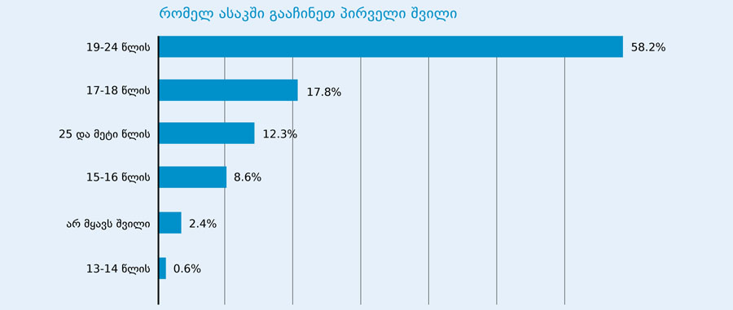

ქალთა 99% აცხადებს, რომ მათი ცხოვრების მანძილზე ქორწინებაში ერთხელ იყვნენ. მხოლოდ 1% (4 ქალი) აცხადებს, რომ ორჯერ დაქორწინდა. ამჟამინდელ მეუღლესთან/სტაბილურ პარტნიორთან ურთიერთობას ქალები ზოგადად უფრო პოზიტიურად აფასებენ, ვიდრე ნეგატიურად. მეუღლესთან/სტაბილურ პარტნიორთან ურთიერთობას ქალების მხოლოდ 1% აფასებს უარყოფითად. უმრავლესობა (52%) მუეღლესთან/პარტნიორთან ურთიერთობას აფასებს, როგორც უფრო დადებითს, ვიდრე უარყოფითს, ხოლო, 29% - როგორც დადებითს. ოჯახში ძირითადი შემომტანები მამაკაცები არიან. ქალთა 43% აცხადებს, რომ ფულს მხოლოდ მათი მეუღლე გამოიმუშავებს; გამოკითხული ქალების მხოლოდ 6% ამბობს, რომ ფულს მხოლოდ თავად გამოიმუშავებენ (იხ. დიაგრამა №14). ეთნიკურ უმცირესობათა ქალების გამოკვეთილი უმრავლესობა (72%) მატერიალურად მეუღლეზეა დამოკიდებული. იმ ქალთა ხვედრითი წილი, რომლებიც აცხადებენ, რომ მატერიალურად მეუღლისგან მეტ-ნაკლებად ან სრულიად დამოუკიდებლები არიან, 12%-ს შეადგენს.

დიაგრამა №14:
მეუღლეებს შორის ვინ უფრო მეტ თანხას გამოიმუშავებს

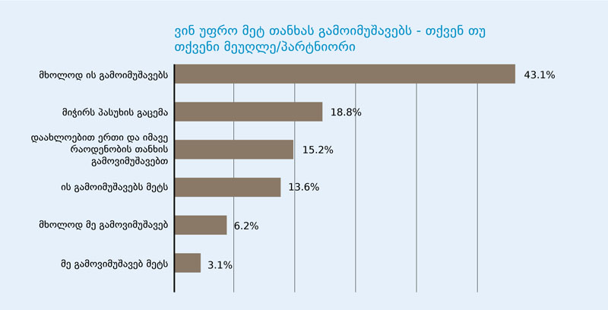

იმ ფონზე როცა, ქალების 81% ამჟამინდელ მეუღლესთან/სტაბილურ პარტნიორთან ურთიერთობას დადებითად ან უფრო დადებითად აფასებს, ხოლო ფინანსური შემომტანები კი ძირითადად მამაკაცები არიან, საინტერესოა საოჯახო საქმეების განაწილების მოდელები და ოჯახში სხვადასხვა საკითხების შესახებ გადაწყვეტილების მიმღებ პირთა ვინაობა.

იკვეთება სფეროები, რომლებშიც გადაწყვეტილებებს ძირითადად მამაკაცები იღებენ ესენია:

- ბანკიდან/მიკროსაფინანსო ორგანიზაციიდან კრედიტის აღება (რესპონდენტთა 43%-ის მიხედვით, ამ საკითხის შესახებ გადაწყვეტილებას ოჯახის მამაკაცი წევრები იღებენ, ხოლო, 7%-ის მიხედვით ‒ ქალები);
- ოჯახურ ბიზნეს/სამეურნეო საქმიანობასთან დაკავშირებული საკითხები (სასუქის, ქიმიკატების, სასოფლო-სამეურნეო ტექნიკის შეძენა-დაქირავება და ა.შ.) აღება (რესპონდენტთა 40%-ის მიხედვით, ამ საკითხის შესახებ გადაწყვეტილებას ოჯახის მამაკაცი წევრები იღებენ, ხოლო, ხოლო 9%-ის მიხედვით ‒ ქალები);

მიუხედავად იმისა, რომ შემთხვევათა 49%-ში ოჯახის მამაკაცი და ქალი წევრები ერთობლივად წყვეტენ ყოველდღიური საჭიროებებისათვის ფინანსების განკარგვის საკითხებს, ამ საკითხში მამაკაცების (ქალების გარეშე) ჩართულობა (29%) აჭარბებს ქალების ჩართულობას (15%). იგივე შეიძლება ითქვას ჯანდაცვისა და მკურნალობის ხარჯებზე, შემთხვევათა 26%-ში გადაწყვეტილებას მამაკაცები დამოუკიდებლად იღებენ, ხოლო ქალები გადაწყვეტილებას დამოუკიდებლად შემთხვევათა 9%-ში იღებენ.

რესპონდენტთა განცხადებით, შემთხვევათა უმრავლესობაში ოჯახის მამაკაცი და ქალი წევრები ერთობლივად იღებენ გადაწყვეტილებას შემდეგი საკითხების შესახებ:

- შვილის გაჩენა;
- შვილის ქორწინება;
- ოჯახისთვის მნიშვნელოვანი ნივთების შეძენა;
- ოჯახის მიერ საცხოვრებლის გამოცვლა;
- შვილების განათლება;
- ჯანდაცვის/მკურნალობის ხარჯები.

ქალები დამოუკიდებლად გადაწყვეტილებას ყველაზე ხშირად ოჯახისათვის მნიშვნელოვანი ნივთების შეძენის შესახებ იღებენ (იხ. დიაგრამა №15):

დიაგრამა №15:
ოჯახში სხვადასხვა საკითხების შესახებ გადაწყვეტილებების მიმღები პირები

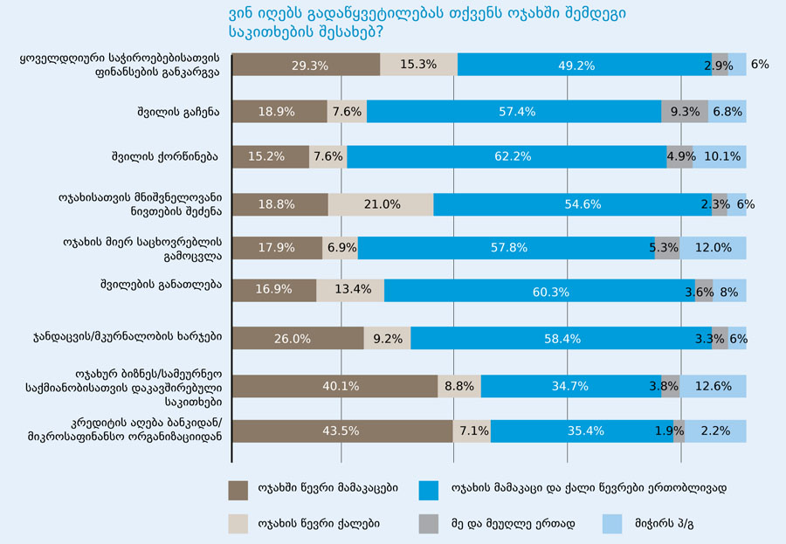

აშკარაა, რომ საოჯახო საქმეების შესრულებაში მამაკაცები ნაკლებად მონაწილეობენ, მათი ძირითადი ვალდებულება ოჯახის ფინანსური უზრუნველყოფა და ოჯახისთვის ფინანსებთან დაკავშირებული საკითხების შესახებ გადაწყვეტილებების მიღებაა.

საოჯახო საქმეების გადანაწილების მოდელის განხილვისას იკვეთება ე.წ. „ქალის და კაცის საქმეები“. ქალებს მთავარი პასუხისმგებლობა ეკისრებათ შემდეგი საქმეების შესრულებაზე:

- სახლის დასუფთავება;
- წყლის მოზიდვა;
- რეცხვა;
- საჭმლის მომზადება;
- ბავშვზე ზრუნვა (ასევე ბავშვისთვის საშინაო დავალების მომზადებაში დახმარება);
- ავადმყოფის მოვლა (ასევე, მოხუცზე ზრუნვა).

მამაკაცები (საჭიროების შემთხვევაში) მთავარი პასუხისმგებლობას იღებენ შემდეგი საქმეების შესრულებაზე:

- სახლის მომარაგება გასათბობი საშუალებებით;
- სახლის შეკეთება.

დეტლურად მონაცემები იხ. დიაგრამაზე №16:

დიაგრამა №16:
ქალებსა და მამაკაცებს შორის საოჯახო საქმეების გადანაწილების მოდელი

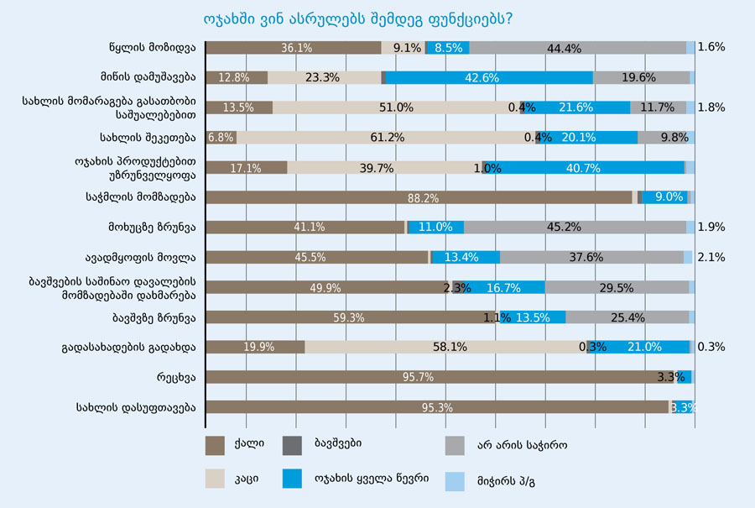

გადაწყვეტილებების მიღებისა და საოჯახო საქმეების გადანაწილების არსებული მოდელის პირობებში საინტერესოა, რა სახის ურთიერთობები არსებობს ოჯახის წევრებს შორის. კითხვაზე, როგორი ურთიერთობები ჩამოყალიბდა თქვენს ოჯახში, ოჯახის წევრებს შორის? ‒ რესპონდენტთა 72% პასუხობს, რომ მათი ოჯახის წევრებს შორის ძირითადად კარგი ან უფრო კარგი ურთიერთობებია. რესპონდენტთა მხოლოდ 4% აღნიშნავს, რომ მათ ოჯახში ძირითადად კონფლიქტური ან უფრო კონფლიქტური ურთიერთობები ჩამოყალიბდა.

მეუღლეებთან/პარტნიორებთან კონფლიქტი თითქმის ყოველ კვირა ქალთა 3%-ს აქვს (მათივე აღიარებით), ხოლო თვეში რამდენჯერმე ‒ ქალთა 6%-ს (იხ. დიაგრამა №17):

ოჯახში ძალადობის აღმწერ კითხვებზე პასუხებიდან გამომდინარე, ქალების უმრავლესობას ბოლო 12 თვის განმავლობაში ოჯახში ფიზიკური ძალადობის სხვადასხვა შემთხვევები არ გამოუცდია. რესპონდენტთა 10% ღიად აცხადებს, რომ ბოლო 12 თვის განმავლობაში მისთვის მეუღლეს ერთხელ მაინც უკრავს ხელი (6% ‒ უარი პასუხზე); ქალების 6% აღნიშნავს, რომ ბოლო 12 თვის განმავლობაში მათ მეუღლეს მათ მიმართ მოუმოქმედებია ისეთი რამ (ხელის გარტყმა, ნივთის სროლა და სხვ.), რამაც ფიზიკური ტკივილი მიაყენა მათ (5% - უარი პასუხზე); ‒ ქალების 3% ამბობს, ცეცხლსასროლი იარაღით ან დანით დამუქრების პრაქტიკა ბოლო 12 თვის განმავლობაში ერთხელ მაინც ჰქონია (4% ‒ უარი პასუხზე); ოჯახში ძალადობის პრაქტიკებს შორის ყველაზე გავრცელებული ტიპია ფსიქოლოგიური ძალადობა, ხოლო ამგვარი ძალადობის ფორმებს შორის ‒ ყვირილი. რესპონდენტთა 62% აცხადებს, რომ მის მეუღლეს მისთვის ბოლო 12 თვის განმავლობაში ერთხელ მაინც უყვირია (3% ‒ უარი პასუხზე); ასევე, გავრცელებულია სიტყვიერი შეურაცხყოფის პრაქტიკა: ქალების 27% აღნიშნავს, რომ ბოლო 12 თვის განმავლობაში მეუღლემ სიტყვიერი შეურაცხყოფა მიაყენა (5%-უარი პასუხზე); რესპონდენტების მხოლოდ 1.4% ამბობს, რომ მეუღლეს ჩაუკეტავს ოთახში ან სხვა დახურულ სივრცეში (4%-უარი პასუხზე); 6% აღნიშნავს, რომ მეუღლეს სხვების თანდასწრებით დაუმცირებია; 20% კი აღნიშნავს, რომ მეუღლეს მათთვის რაიმე ნივთის შესაძენად ფულის დახარჯვა აუკრძალავს (იხ. დიაგრამა №18):

დიაგრამა №17:
მეუღლეებთან კონფლიქტის ქონის სიხშირეთა განაწილება

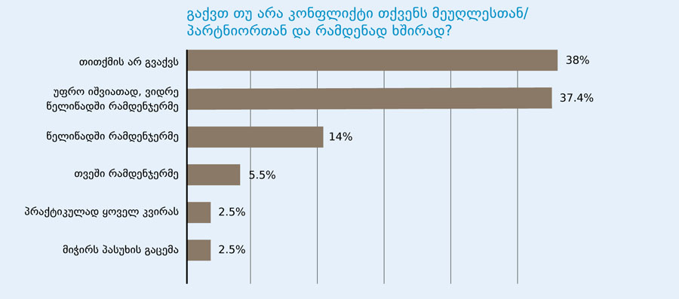

დიაგრამა №18:
ოჯახში ძალადობის სხვადასხვა პრაქტიკების სიხშირული განაწილება

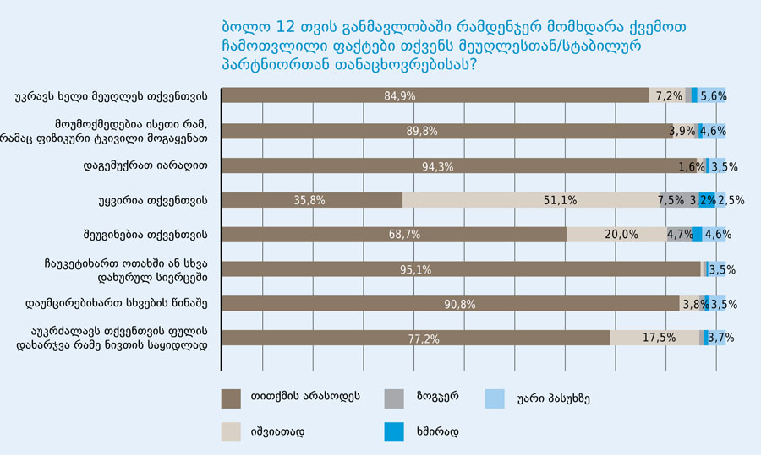
<!--
</Section>
-->

<!--
<Section>
<Description>
<Metadata name=”Title”> 6. განათლების ხელმისაწვდომობა
</Metadata>
</Description>
-->
საბავშვო ბაღი ხელმიუწვდომელია იმ ქალთა 80%-ისთვის, რომლებსაც სკოლამდელი განათლების საჭიროების ასაკის ბავშვები ჰყავთ. იმ ქალთა 83%, რომელთათვისაც საბავშვო ბაღი ხელმიუწვდომელია, აცხადებს, რომ მათ დასახლებაში საბავშვო ბაღი არ არის, ხოლო 9% აღნიშნავს, რომ საბავშვო ბაღი შორსაა და ტრანსპორტირების რესურსები არ აქვთ (იხ. დიაგრამა №19):

დიაგრამა №19:
საბავშვო ბაღისადმი ხელმისაწვდომობა

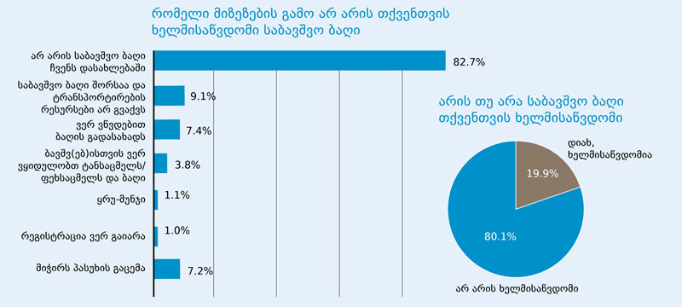

იმ ქალთა 99%, რომლებსაც სასკოლო ასაკის შვილები ჰყავთ, აცხადებს, რომ მათი შვილებისთვის სასკოლო განათლების მიღება ხელმისაწვდომია. 1%, რომელთა შვილებისთვისაც სასკოლო განათლება ხელმისაწვდომი არ არის, ამის ძირითად მიზეზად იმას ასახელებს, რომ ბავშვ(ებ)ისთვის ვერ ყიდულობენ ტანსაცმელს/ფეხსაცმელს და სკოლისთვის საჭირო ნივთებს (იხ. დიაგრამა №20):

დიაგრამა №20:
სასკოლო განათლების ხელმისაწვდომობა

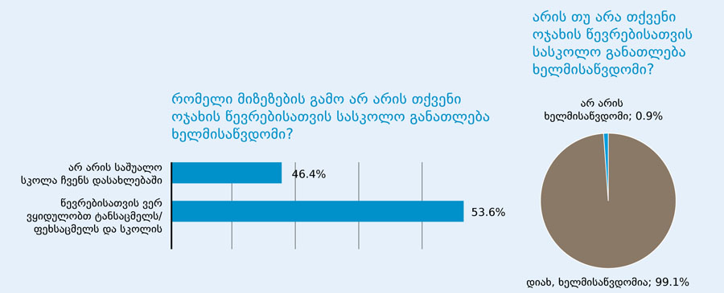

რესპონდენტთა დიდი უმრავლესობა (89%) აღნიშნავს, რომ ის ან მისი ოჯახის წევრი არ სწავლობს/სწავლობდა უმაღლეს სასწავლებელში. ძირითადი მიზეზი, რის გამოც რესპონდენტები, ან მათი ოჯახის წევრები უმაღლეს განათლებას არ იღებენ, ქალების 49%-ის განცხადებით, სწავლის სურვილის არქონაა; 14% უმაღლესი განათლების არმიღების მიზეზად დროის არქონას ასახელებს (იხ. დიაგრამა №21):

დიაგრამა №21:
უმაღლესი განათლების მიღების მაჩვენებლები და უმაღლესი განათლების არმიღების მიზეზები

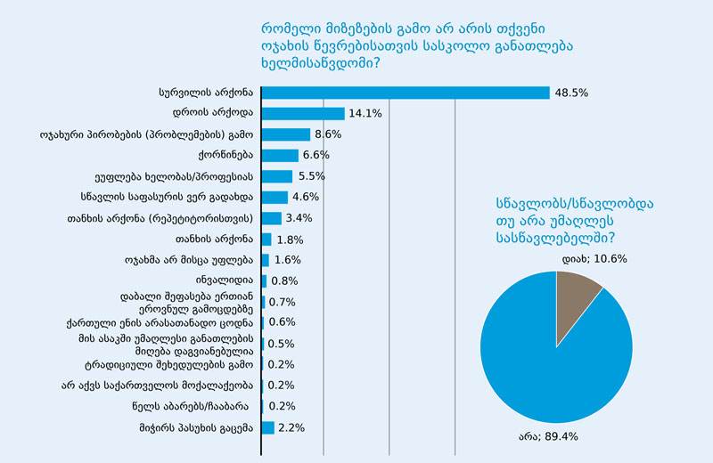

ქვემო ქართლის რეგიონში მცხოვრები ეთნიკურ უმცირესობათა ქალები უმაღლეს განათლებას ძირითადად აზერბაიჯანსა (47%) და თბილისში (28%) იღებენ. სომხეთში განათლების მიმღებთა ხვედრითი წილი 15%-ია.

რესპონდენტთა 15% აცხადებს, რომ უმაღლეს სასწავლებელში სწავლასთან დაკავშირებით პრობლემა შექმნია მას ან მისი ოჯახის წევრს. უმაღლეს სასწავლებელში სწავლასთან დაკავშირებით რესპონდენტები ორ ძირითად პრობლემას გამოყოფენ, ესენია:

- უმაღლესი სასწავლებლის სიძვირე (გადასახადი);
- საცხოვრებლისა და ტრანსპორტირების ხარჯები.

შემთხვევათა 41%-ში პრობლემა, რომელიც უმაღლეს სასწავლებელში სწავლასთან დაკავშირებით შექმნიათ, სასწავლებლის სიძვირე/გადასახადია; ხოლო შემთხვევათა 28%-ში ‒ საცხოვრებლისა და ტრანსპორტირების ხარჯები (იხ. დიაგრამა №22):

დიაგრამა №22:
უმაღლეს სასწავლებელში სწავლასთან დაკავშირებით პრობლემათა სიხშირული განაწილება

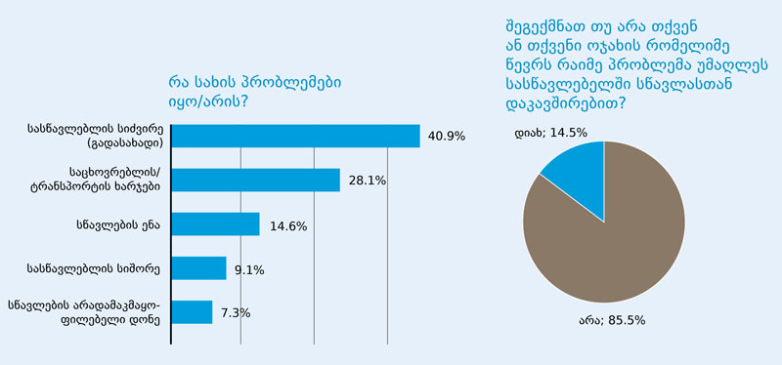
<!--
<Section>
<Description>
<Metadata name=”Title”> 6.1 საგანმანათლებლო პროგრამების შესახებ ინფორმირებულობა და ჩართულობა
</Metadata>
</Description>
-->

ეთნიკური უმცირესობების ქალთა გამოკვეთილ უმრავლესობას (69%) არ სმენია საქართველოს მთავრობის ინიციატივის შესახებ, მისცენ ეთნიკური უმცირესობების წარმომადგენლებს შესაძლებლობა შეღავათიანი პირობებით ჩაირიცხონ უმაღლეს სასწავლებლებში. 2011 წლის მონაცემების მიხედვით, ქალთა 81% აცხადებდა, რომ არ სმენია საქართველოს მთავრობის აღნიშნული ინიციატივის შესახებ. უმაღლეს სასწავლებელში შეღავათიანი პირობებით ჩარიცხვის პროგრამით რესპონდენტთა 8%-ის ოჯახის წევრს უსარგებლია/სარგებლობს, ხოლო 2011 წლის მონაცემების მიხედვით ქალთა 4%-მა მიუთითა, რომ მის ოჯახის წევრს უმაღლეს სასწავლებელში შეღავათიანი პირობებით ჩარიცხვის პროგრამით უსარგებლია.

საქართველოში მოქმედი სხვადასხვა საგანმანათლებლო პროგრამების შესახებ ეთნიკურ უმცირსობათა ქალები ნაკლებად არიან ინფორმირებული. ერთადერთი პროგრამა, რომლის შესახებაც ინფორმაციას ფლობენ, საქართველოს საჯარო სკოლების მოსწავლეების უფასო სახელმძღვანელოებით უზრუნველყოფაა. ასევე, სხვა პროგრამებთან შედარებით, მეტად არიან ინფორმირებული სახელმწიფო სკოლებში ეროვნულ უცმირესობათა ენების სწავლების ხარისხის გაუმჯობესების პროგრამის შესახებ (11%) (იხ. დიგრამა №23):

დიაგრამა №23:
საქართველოში მოქმედი სხვადასხვა საგანმანათლებლო პროგრამების შესახებ ეთნიკური უმცირსობების ქალთა ინფორმირებულობა

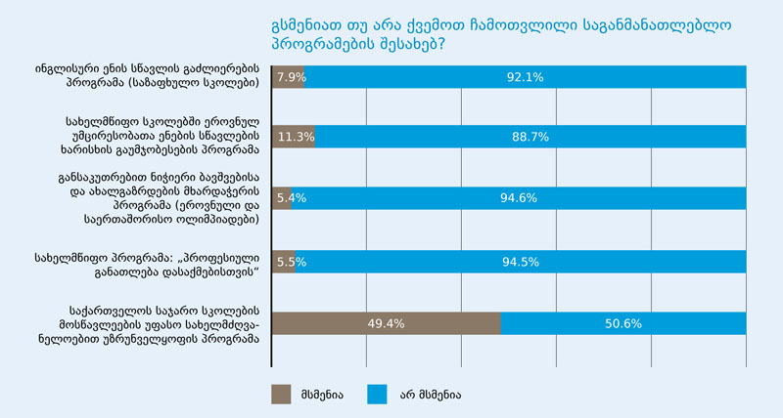

ქალების 14% აცხადებს, რომ მათი ოჯახის წევრები სარგებლობენ ინგლისური ენის სწავლის გაძლიერების პროგრამით (საზაფხულო სკოლა) და განსაკუთრებით ნიჭიერი ბავშვებისა და ახალგაზრდების მხარდაჭერის პროგრამით. იკვეთება, რომ ეთნიკური უმცირესობების ქალები არ სარგებლობენ სახელმწიფო პროგრამით ‒ „პროფესიული განათლება დასაქმებისათვის“ (იხ. დიაგრამა №24):

დიაგრამა №24:
სხვადასხვა საგანმანათლებლო პროგრამებით სარგებლობის სიხშირული განაწილება

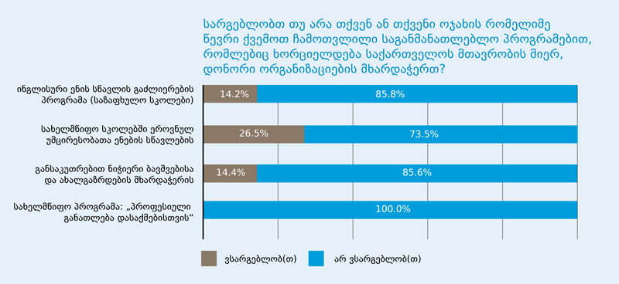

სხვადასხვა საგანმანათლებლო პროგრამებით ვერსარგებლობის ძირითადი მიზეზი ინფორმაციის არქონა ან ინფორმაციის დაგვიანებული მიღებაა (იხ. დიაგრამა №25):

დიაგრამა №25:
სხვადასხვა საგანმანათლებლო პროგრამებით არ სარგებლობის ძირითადი მიზეზები

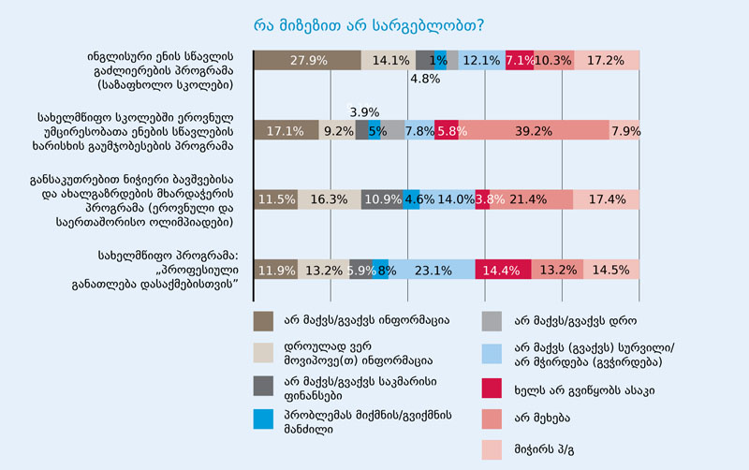
<!--
</Section>
-->
<!--
<Section>
<Description>
<Metadata name=”Title”> 6.2 სხვადასხვა საგანმანათლებლო და კულტურული დაწესებულებებისადმი ხელმისაწვდომობა
</Metadata>
</Description>
-->

ეთნიკური უმცირესობების ქალთა უმრავლესობისათვის სხვადსხვა საგანმანათლებლო და კულტურული დაწესებულებები, როგორებიცაა: ბიბლიოთეკები, კინო/თეატრები, ზრდასრულთა განათლების ცენტრები, სხვადასხვა სახელოვნებოწრეები და ა.შ., ხელმიუწვდომელია. ამის ძირითადი მიზეზი მათ საცხოვრებელ ადგილას საგანმანათლებლო და კულტურული დაწესებულებების არარსებობაა (იხ. დიაგრამა №26):

დიაგრამა №26:
სხვადასხვა საგანმანათლებლო და კულტურული დაწესებულებებისადმი ეთნიკური უმცირესობების ქალთა ხელმისაწვდომობა

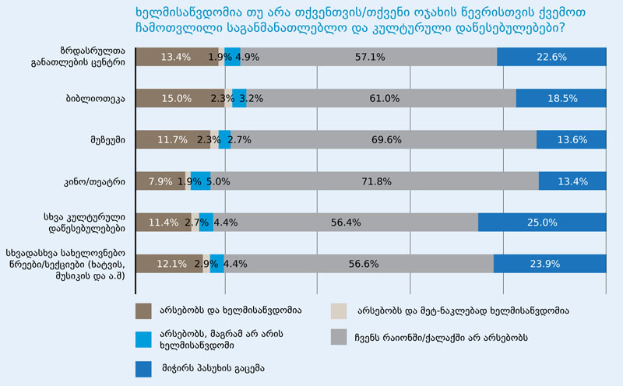
<!--
</Section>
-->
<!--
</Section>
-->
<!--
<Section>
<Description>
<Metadata name=”Title”> 7. ჯანდაცვის პროგრამების ხელმისაწვდომობა
</Metadata>
</Description>
-->

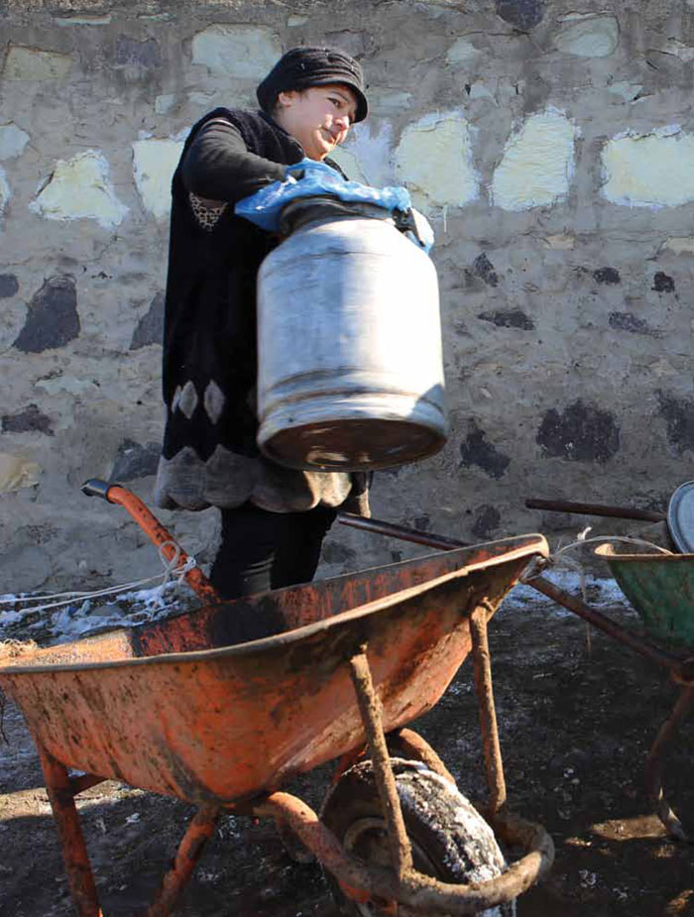

ქალების გამოკვეთილ უმრავლესობას (69%) ბოლო 12 თვის განმავლობაში ჯანმრთელობის პრობლემა ჰქონდა. მათ შორის 38%-ს ‒ ქრონიკულ დაავადებასთან დაკავშირებული პრობლემა, რომელიც საჭიროებდა ხანგრძლივ/რეგულარულ მკურნალობას. ხოლო 31%-ს ‒ ჯანმრთლეობის მცირე პრობლემა. პრაქტიკულად ჯანმრთელი, ქალთა სუბიექტური თვითშეფასებით, 25%-ია (იხ. დიაგრამა №27):

დიაგრამა №27:
ქალთა ჯანმრთელობის მდგომარეობა ბოლო 12 თვის განმავლობაში

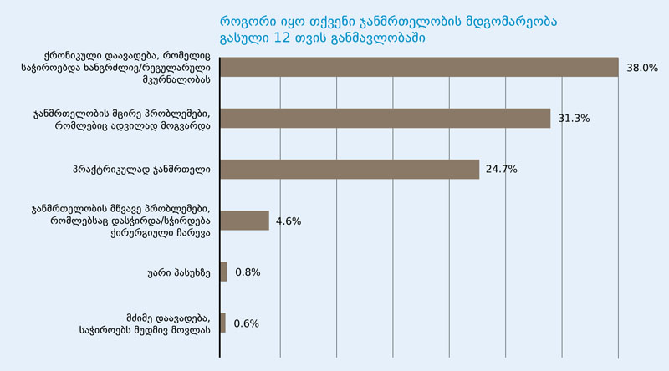

ჯანდაცვის სფეროში არსებული სხვადასხვა სახელმწიფო პროგრამის შესახებ რესპონდენტთა გამოკვეთილ უმრავლესობას არ სმენია. სხვა პროგრამებთან შედარებით, მეტად არიან ინფორმირებული „სასწრაფო გადაუდებელი დახმარებისა და სამედიცინო მკურნალობის სახელმწიფო პროგრამის“ შესახებ. რესპონდენტთა 37% აღნიშნავს, რომ ამ უკანასკნელის შესახებ სმენია. რესპონდენტთა 20-21%-ია ინფორმირებული ნარკომანიის სახელმწიფო პროგრამის, სოფლის ექიმის პროგრამისა და სამხედრო ძალებში გასაწვევ მოქალაქეთა სახელმწიფო პროგრამის შესახებ (იხ. დიაგრამა №28):

დიაგრამა №28:
ჯანდაცვის სახელმწიფო პროგრამების შესახებ ინფორმირებულობა

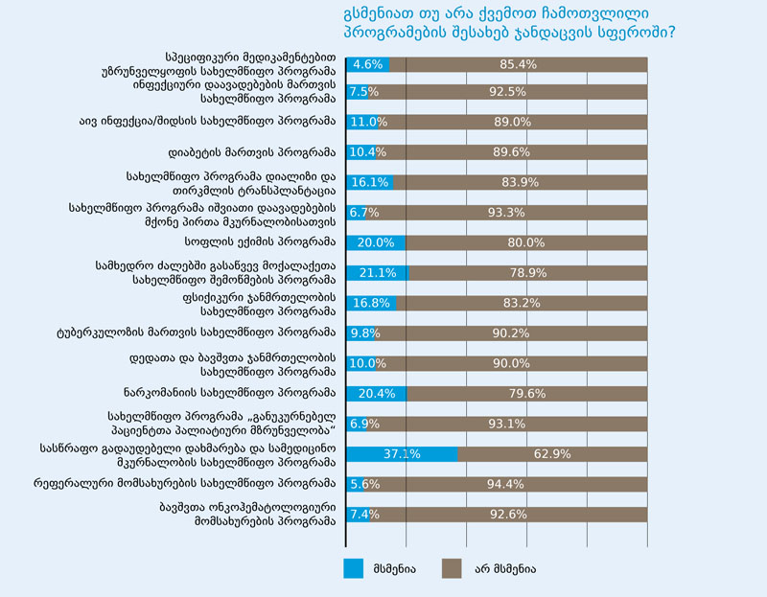

რესპონდენტთა პასუხებიდან იკვეთება, რომ ისინი და მათი ოჯახის წევრები ჯანდაცვის მხოლოდ რამდენიმე პროგრამით სარგებლობენ, ესენია: სასწრაფო გადაუდებელი დახმარებისა და სამედიცინო მკურნალობის სახელმწიფო პროგრამა, სოფლის ექიმის პროგრამა და სამხედრო ძალებში გასაწვევ მოქალაქეთა სახელმწიფო პროგრამა (იხ. დიაგრამა №29):

დიაგრამა №29:
ჯანმრთელობის სახელმწიფო პროგრამებით სარგებლობის სიხშირული განაწილება

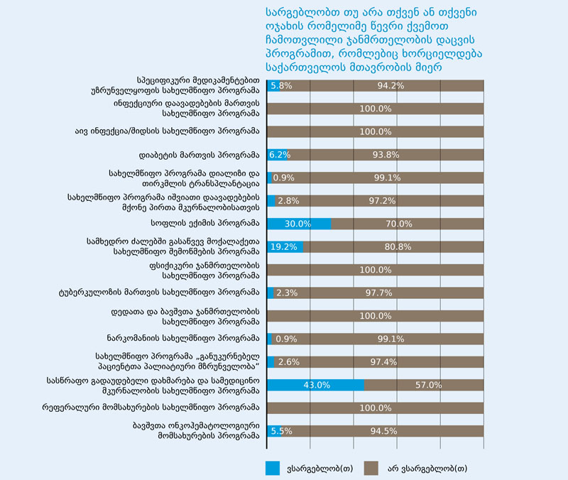

სხვადასხვა სამედიცინო მომსახურებების მიღების თვალსაზრისით, როგორებიცაა: ამბულატორიული მკურნალობა დიაგნოსტიკური გამოკვლევები, ჰოსპიტალური მკურნალობა და მედიკამენტებით მკურნალობა, ძირითადი დამაბრკოლებელი ფაქტორი მომსახურების ღირებულებაა (იხ. დიაგრამა №30):

დიაგრამა №30:
ბოლო 12 თვის განმავლობაში რამდენად შეგიშალათ ხელი თითოეულმა ჩამოთვლილმა ფაქტორმა იმაში, რომ თქვენ მიგეღოთ საჭირო სამედიცინო მომსახურება:

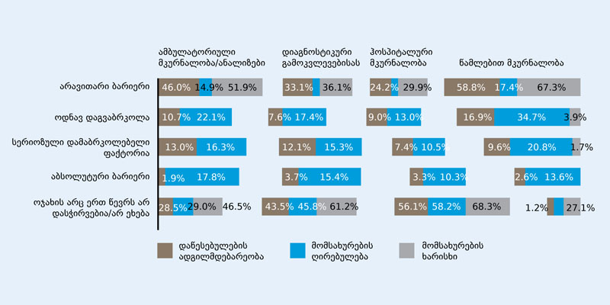
<!--
</Section>
-->

<!--
<Section>
<Description>
<Metadata name=”Title”> 8. ინფორმაციის მიღების ძირითადი წყაროები
</Metadata>
</Description>
-->

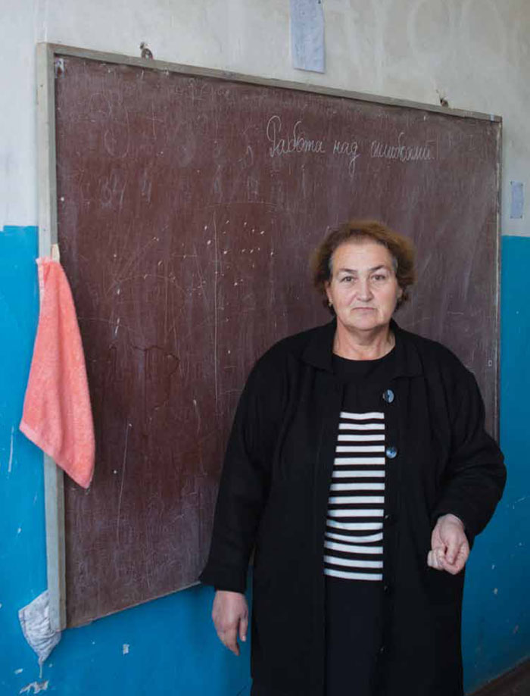

ქალთა 91%-თვის ინფორმაციის მიღების ძირითადი წყარო ტელევიზიაა. 4,5% აცხადებს, რომ ინფორმაციას მეზობლებისა და მეგობრებისგან იღებს, 1.8% ‒ ოჯახის წევრებისგან. ინტერნეტი ინფორმაციის მიღების წყარო ქალთა მხოლოდ 1.7%-თვისაა (იხ. დიაგრამა №31):

დიაგრამა №31:
ინფორმაციის მიღების ძირითადი წყარო

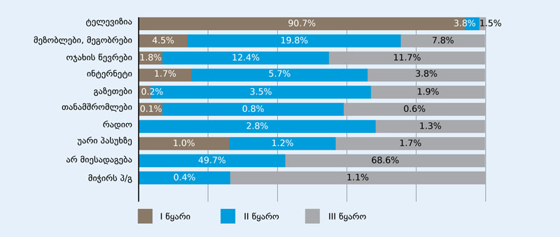

ტელევიზიით ინფორმაციის მიღების ძირითადი ენა ქალების 54%-ისთვის აზერბაიჯანულია. ქართული ენა ტელევიზიით ინფორმაციის მიღების ძირითადი ენა ქალთა მხოლო 6%-ისთვისაა. რესპონდენტთა 22%-ისთვის ტეელვიზიით ინფორმაციის მიღების ძირითადი ენა თურქულია. 2011 წლის მონაცემების მიხედვით, ტელევიზიით ინფორმაციის მიღების ძირითადი ენა ქალთა 61%-ისთვის აზერბაიჯანული იყო, 11%-თვის ქართული, 7%-თვის სომხური, ხოლო 6%-თვის ‒ თურქული. როგორც ჩანს, ბოლო წლებში გაიზარდა თურქულ ენაზე ინფორმაციის მიმღებთა ხვედრითი წილი (იხ. დიაგრამა №32):

დიაგრამა №32:
ინფორმაციის მიღების ენა სხვადასხვა საინფორმაციო საშუალებების მიხედვით

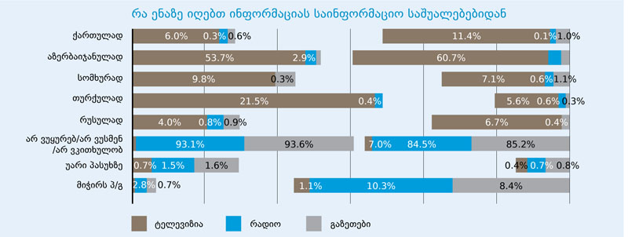
<!--
</Section>
-->
<!--
<Section>
<Description>
<Metadata name=”Title”> 9. სოფლის მეურნეობა
</Metadata>
</Description>
-->

საქართველოს მთავრობის მიერ განხორციელებული სოფლის მეურნეობის პროგრამებიდან სოფლის მოსახლეობისთვის უფრო ნაცნობია „მცირემიწიან ფერმერთა საგაზაფხულო სამუშაოების ხელშეწყობისა“ და „შეღავათიანი აგროკრედიტების“ პროგრამები, ვიდრე პროგრამა „საინფორმაციო–საკონსულტაციო სამსახურები ფერმერებისთვის“. როგორც აღმოჩნდა, ყველაზე მეტად ინფორმირებული ქვემო ქართლის მოსახლეობა შეღავათიანი აგროკრედიტის პროგრამის შესახებაა, ხოლო ყველაზე ნაკლებად ინფორმირებული – „საინფორმაციო–საკონსულტაციო სამსახურები ფერმერებისთვის“ პროგრამის შესახებ (იხ. დიაგრამები №33, №34). უფრო კონკრეტულად, გამოკითხვის შედეგების თანახმად:

- გამოკითხულთა უმრავლესობას (53.1%) მცირემიწიან ფერმერთა საგაზაფხულო სამუშაოების ხელშეწყობის სახელმწიფო პროგრამის შესახებ ინფორმაცია აქვს. მათგან 75.6% აღნიშნული პროგრამით სარგებლობს კიდეც. მოსახლეობის ის ნაწილი, რომელიც აღნიშნულ პროგრამაში ჩართულია, ძირითადად დადებითად აფასებს მას (90%). ისინი, ვინც არ სარგებლობენ აღნიშნული პროგრამით, მიზეზად ასახელებენ იმას, რომ პროგრამის შესახებ არ ჰქონდათ დეტალური ინფორმაცია (30.3%), ნაწილი მიუთითებს იმაზეც, რომ დროულად ვერ მოიპოვეს ინფორმაცია პროგრამაში ჩასართავად (21.1%). თითქმის მესამედს გაუჭირდა მიზეზის დასახელება (32.5%).
- შეღავათიანი აგროკრედიტის პროგრამის შესახებ ინფორმაცია გამოკითხულთა 75.5%–ს აქვს. მათგან ამ სახელმწიფო პროგრამით მხოლოდ 23.4% სარგებლობს. მოსახლეობის ის ნაწილი, რომელიც აღნიშნულ პროგრამაში ჩართულია, ძირითადად დადებითად აფასებს მას (82%). ის რესპონდენტები, რომლებიც არ სარგებლობენ შეღავათიანი აგროკრედიტის პროგრამით, მიზეზად ასახელებენ იმას, რომ ამის სურვილი არ აქვთ (20.8%), ხოლო დაახლოებით მეხუთედს პროგრამის შესახებ არ აქვს დეტალური ინფორმაცია.
- საქართველოს მთავრობის მიერ განხორციელებული პროგრამის „საინფორმაციო–საკონსულტაციო სამსახურები ფერმერებისთვის“ შესახებ 91.5%–ს არ აქვს ინფორმაცია. ინფორმირებულთაგან ამ პროგრამით მხოლოდ 36.1% სარგებლობს. ის რესპონდენტები, რომლებიც არ სარგებლობენ აღნიშნული პროგრამით, მიზეზად ასახელებენ იმას, რომ არ სჭირდებათ (22.1%), პროგრამის შესახებ არ ჰქონდათ დეტალური ინფორმაცია (16.8%) და დროულად ვერ მოიპოვეს ინფორმაცია აღნიშნული პროგრამაში ჩასართავად (15.7%). დიდია მათი ხვედრითი წილიც, ვისაც უჭირს პასუხის გაცემა (20.9%).

დიაგრამა №33

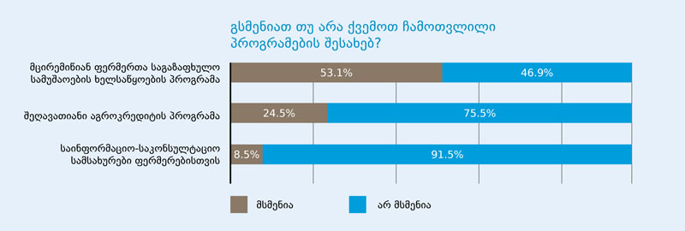

დიაგრამა №34

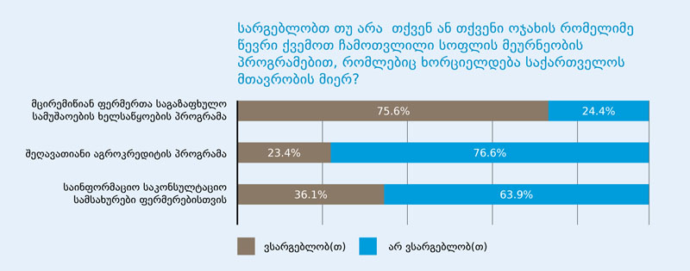
<!--
</Section>
-->
<!--
<Section>
<Description>
<Metadata name=”Title”> 10. სოციალურად დაუცველი ოჯახების დახმარება
</Metadata>
</Description>
-->

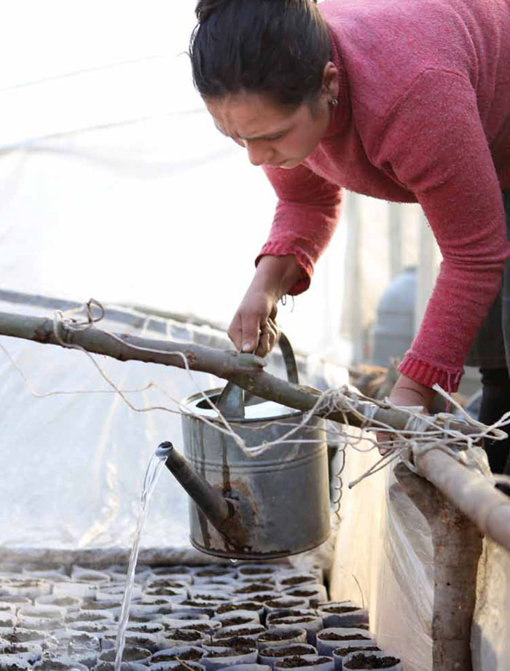

სოციალური დახმარების პროგრამა 2006 წლიდან დაინერგა2. მისამართული სოციალური დახმარების ფარგლებში გამოვლენილ უმწეო ოჯახებს ენიშნებათ ფულადი დახმარება და ეძლევათ სამედიცინო დაზღვევის პოლისი. სოციალურად დაუცველი ოჯახების დახმარების სახელმწიფო პროგრამის შესახებ გამოკითხულთა 73.7%–ია ინფორმირებული (იხ. დიაგრამა №35):

აღსანიშნავია ისიც, რომ სოციალურად დაუცველი ოჯახების დახმარების სახელმწიფო პროგრამის შესახებ ქალაქში უფრო მეტად არიან ინფორმირებულნი (82.3%), ვიდრე სოფლად (70.7%). შესაბამისად, მათი ხვედრითი წილი, ვისაც არ სმენია ამ პროგრამის შესახებ, სოფელში უფრო დიდია, ვიდრე ქალაქში (იხ. დიაგრამა №36):

დიაგრამა №35

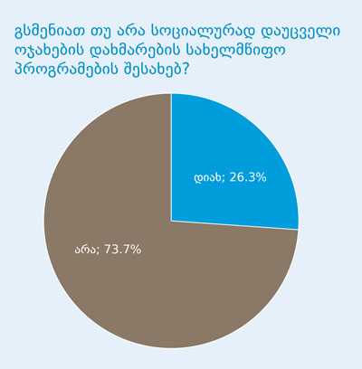

დიაგრამა №36

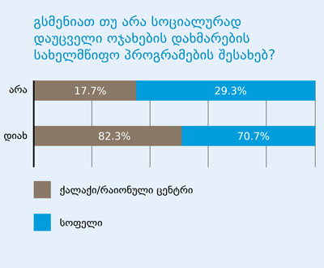

სოციალურად დაუცველი ოჯახების დახმარების შესახებ ინფორმირებულობა გაიზომა 2011 წელს ჩატარებული კვლევის ფარგლებშიც („ქვემო ქართლის მოსახლეობის სოციალურ–ეკონომიკური მდგომარეობის და განწყობების შესწავლა“). ამ კვლევის შედეგად ინფორმირებულთა ხვედრითი წილი 62.2% იყო, რაც ცხადყოფს, რომ ინფორმირებულთა რიცხვი გაიზარდა (იხ. დიაგრამა №37):

დიაგრამა №37

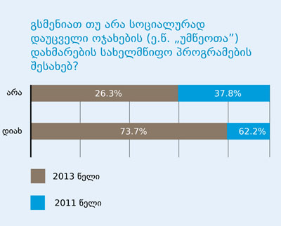

კვლევით გამოვლინდა ისიც, თუ რამდენად ადეკვატური ინფორმაცია ჰქონდათ ქვემო ქართლში მცხოვრებ ეთნიკური უმცირესობების წარმომადგენელ ქალებს სოციალური დახმარების შესახებ. აღმოჩნდა, რომ იმ რესპონდენტთა შორისაც კი, რომლებიც ამბობენ, რომ აქვთ ინფორმაცია სოციალური დახმარების შესახებ, ნაწილი არ ფლობს ადეკვატურ ინფორმაციას. მაგალითად, ისინი დახმარების ფორმებად ასახელებენ პენსიას, შეზღუდული შესაძლებლობების მქონე პირების დამხმარე საშუალებებს და ა.შ (იხ. დიაგრამა №38):

დიაგრამა №38

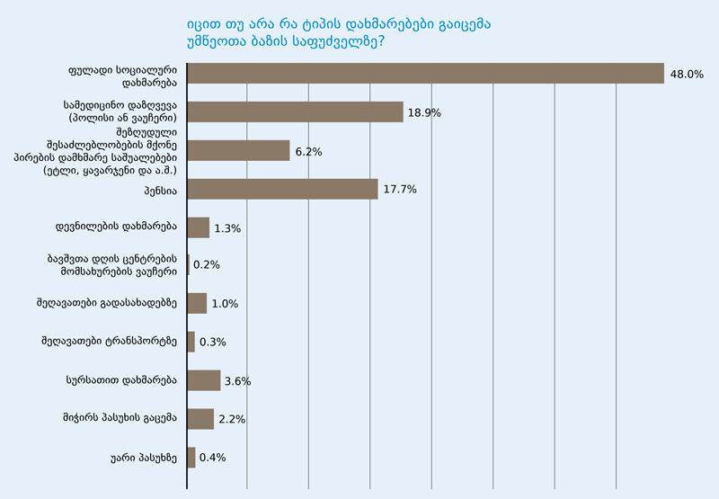

სოციალური დახმარების მისაღებად განაცხადი გამოკითხულთა ოჯახების თითქმის მეოთხედს ჰქონდა შეტანილი. გამოკითხულთა საერთო რაოდენობიდან ამჟამად ფულად სოციალურ დახმარებას 5.6%, ხოლო სამედიცინო დაზღვევას სოციალურად დაუცველებისთვის 0.9% იღებს. ეს უკანასკნელი ნიშნავს, რომ სოციალურად დაუცველი გამოკითხულთა დაახლოებით 6.5%–ია. ხოლო მათგან, ვისაც სმენია სოციალური დახმარების შესახებ და ვისაც შეუტანია განაცხადი აღნიშნული დახმარების მისაღებად, 30.8% იღებს ფულად სოციალურ დახმარებას.

დიაგრამა №39
გაქვთ/გქონდათ თუ არა შეტანილი განაცხადი სოციალურად დაუცველი (უმწეო) ოჯახების სახელმწიფო დახმარების მისაღებად?

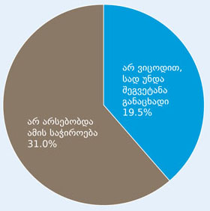

დიაგრამა №40
აპირებთ თუ არა შეიტანოთ განაცხადი სოციალურად დაუცველთა (უმწეოთა) დახმარების მისაღებად?
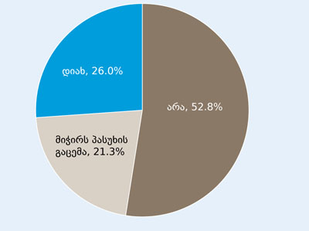

დიაგრამა №41

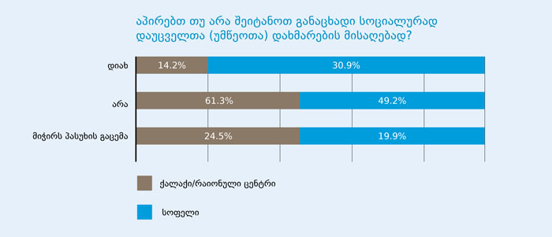

იმ რესპონდენტთა მესამედი, რომელთაც სოციალურად დაუცველი ოჯახების დახმარების მისაღებად განაცხადი არ შეუტანიათ, წამყვან მიზეზად ასახელებს საჭიროების არარსებობას (31%). მნიშვნელოვან ფაქტორად სახელდება ინფორმაციის ნაკლებობაც („არ ვიცოდით, სად უნდა შეგვეტანა განაცხადი“) (იხ. დიაგრამა №43):

დიაგრამა №42

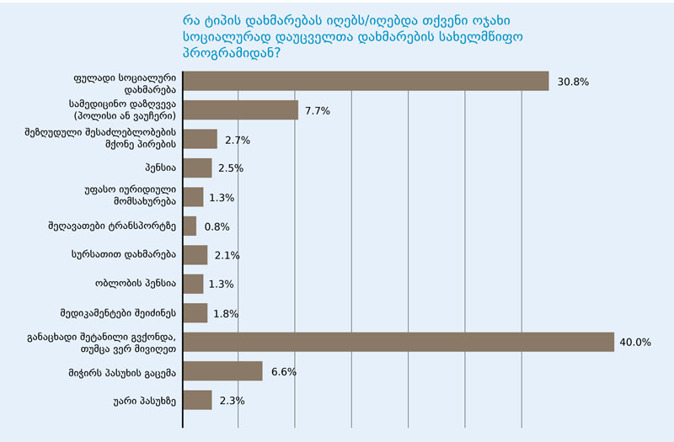

დიაგრამა №43

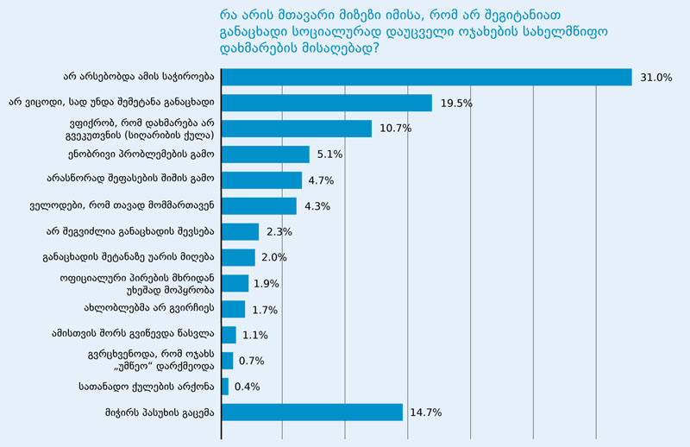

______________________
2 იხ. საქართველოს მთავრობის 2008 წლის 28 ივლისის დადგენილება (№145) სოციალური დახმარების შესახებ.
<!--
</Section>
-->
<!--
<Section>
<Description>
<Metadata name=”Title”> 11. ადგილობრივ პოლიტიკაში ჩართულობა; დასახლებისთვის მნიშვნელოვანი პრობლემები
</Metadata>
</Description>
-->

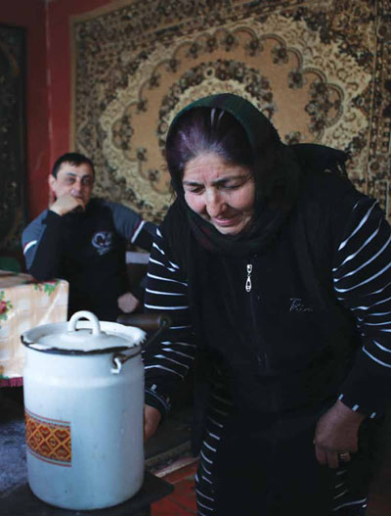

ადგილობრივი თვითთმართველობისა და მმართველობის ორგანოების საქმიანობისა და მათი მოვალეობების შესახებ არ არის ინფორმირებული გამოკითხულთა 77.6%. სოფლად მცხოვრებ რესპონდენტებს შორის ინფორმირებულობა უფრო ნაკლებია (81.4%), ვიდრე ქალაქად მცხოვრებ რესპონდენტებში (66.4%) (იხ. დიაგრამა №44):
ადგილობრივი თვითმმართველობისა და მმართველობის ორგანოების საქმიანობის და მათი მოვალეობების შესახებ ინფორმირებულობა გაიზომა სოციალური კვლევისა და ანალიზის ისნტიტუტის მიერ 2011 წელს ჩატარებული კვლევის ფარგლებშიც. აღნიშნული კვლევის შედეგებიდან ჩანს, რომ იმ რესპონდენტთა რიცხვი, რომლებიც საკუთარ თავს აღნიშნული საკითხის მიმართ ნაწილობრივ ინფორმირებულებად მიიჩნევენ, 5.7%–ია, ხოლო მათი ხვედრითი წილი, ვინც არ არის ინფორმირებული, 90.9%–ია. 2011 წელს და 2013 წელს ჩატარებული კვლევების შედარების საფუძველზე აშკარაა, რომ ნაწილობრივ ინფორმირებულთა რიცხვი გაიზარდა (გახდა 18.2%), ხოლო მათი პროცენტული მაჩვენებელი, ვისაც არ აქვს ინფორმაცია ადგილობრივი თვითმმართველობისა და მმართველობის ორგანოების საქმიანობის და მათი მოვალეობების შესახებ, შემცირდა (გახდა 77.6%) (იხ. დიაგრამა №45). აღნიშნული მონაცემები ცხადყოფს, რომ ინფორმირებულობის ხარისხი გაიზარდა. ადგილობრივ პოლიტიკაში ჩართულობა რამდენიმე შეკითხვით შემოწმდა და აღმოჩნდა, რომ სრულ უმრავლესობას მონაწილეობა არ მიუღია როგორც ადგილობრივი ბიუჯეტის ფორმირებასა და რაიონის/ქალაქის განვითარების პრიორიტეტების განსაზღვრაში, ასევე მუნიციპალური პროგრამების დაგეგმვასა და განხორციელებული მუნიციპალური პროგრამების შეფასებაში/მოსახლეობის კმაყოფილების დონის შესწავლაში (იხ. დიაგრამა №46):

დიაგრამა №44, №45

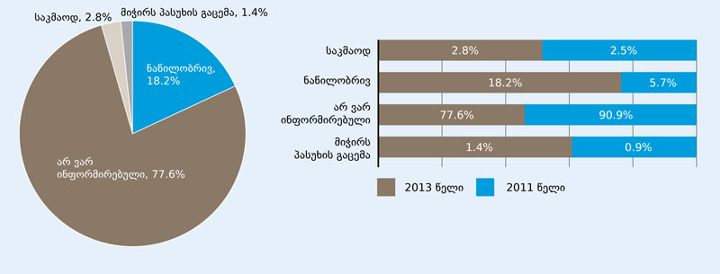

რამდენად ინფორმირებული ხართ ადგილობრივი თვითმმართველობისა და მმართველობის ორგანოების საქმიანობის და მათი მოვალეობების შესახებ?

დიაგრამა №46

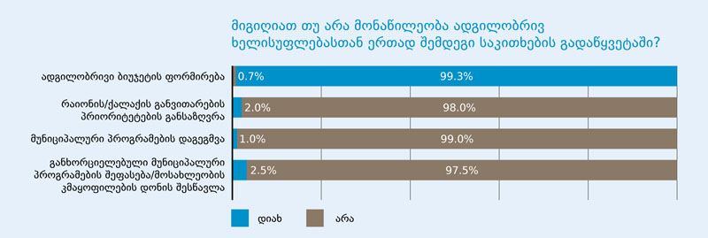

გამოვლინდა ის ძირითადი საკითხებიც, რომლებიც პრობლემატურია ქვემო ქართლის მოსახლეობისთვის. ყველაზე პრობლემატური, როგორც აღმოჩნდა, დასაქმებაა (93.6%). მოუგვარებელ პრობლემებს შორის რესპონდენტებმა დაასახელეს გართობის საშუალებების (კინო, თეატრი და ა.შ.) ნაკლებობა (84.5%); საგანმანათლებლო–შემეცნებითი დაწესებულებების (ბიბლიოთეკა, მუზეუმი და ა.შ.) არარსებობა (81.8%); კანალიზაციის მუშაობის ხარისხი (75.3%); სკოლამდელი დაწესებულებების (ბაგა–ბაღი) გაუმართავი მუშაობა/არარსებობა(66.1%); გზების მოწესრიგება (57.8%); გარე განათება (56.8%) და ნაგვის გატანა (54.9%). ის საკითხები კი, რომლებსაც რესპონდენტები მიიჩნევენ მოგვარებულად, მოიცავს ელექტროენერგიით მომარაგებას, პენსიების/დახმარების დროულად გაცემას, სასმელი წყლით მომარაგებას, ტრანსპორტის მუშაობას, უსაფრთხო გარემოს უზრუნველყოფას, სასმელი წყლის ხარისხს, საცხოვრებელ სახლთან დაკავშირებულ პრობლემებს, სახნავ–სათესი მიწით უზრუნველყოფას და გაზით მომარაგებას (იხ. დიაგრამა №47):

დიაგრამა №47

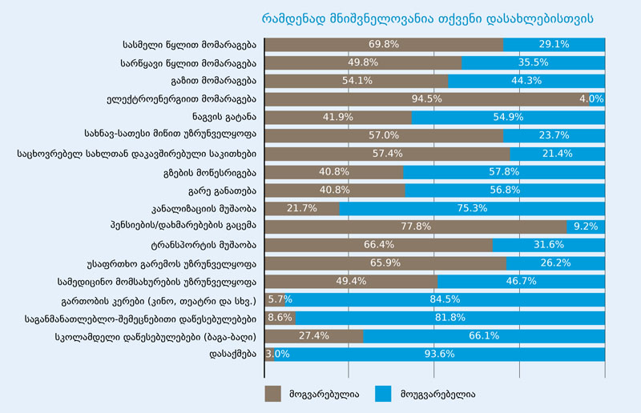

მნიშვნელოვანია ისიც, რომ ქალაქის მოსახლეობას ნაკლები პრობლემა აწუხებს, ვიდრე სოფლის მოსახლეობას, კერძოდ, იმ პრობლემების რაოდენობა, რომელსაც ქალაქის მოსახლეობის ნახევარზე მეტი ასახელებს გაცილებით ნაკლებია იმ პრობლემების რაოდენობაზე, რომელსაც სოფლის მოსახლეობის ნახევარზე მეტი ჩამოთვლის. ქალაქში ყველაზე მეტად დასაქმების, გართობის საშუალებების, საგანმანათლებლო–შემეცნებითი დაწესებულებების და შეკრებების/დემონსტრაციების ორგანიზების პრობლემებია მოუგვარებელი (იხ. ცხრილი №3).

ცხრილი №3

მოუგვარებული პრობლემები:
 | ქალაქის მაცხოვრებლები | (%)
1 | დასაქმება | 89.3
2 | გართობის საშუალებები | 65.3
3 | საგანმანათლებლო–შემეცნებითი დაწესებულებები | 57.1
4 | კანალიზაციის მუშაობა | 40.7
5 | სამედიცინო მომსახურების უზრუნველყოფა | 38
6 | გარე განათება 8 სარწყავი წყლით მომარაგება | 36.6
7 | ნაგვის გატანა | 36.5
9 | სასმელი წყლის ხარისხი | 29.1
10 | გზების მოწესრიგება | 26.4
11 | სასმელი წყლით მომარაგება | 25.2
12 | სკოლამდელი დაწესებულებების (ბაგა–ბაღი) მუშაობა/არსებობა | 23.7
13 | ტრანსპორტის მუშაობა | 21.3
14 | უსაფრთხო გარემოს უზრუნველყოფა | 16.9
15 | გაზით მომარაგება | 10.7
16 | საცხოვრებელ სახლთან დაკავშირებული პრობლემები | 7.3
17 | სახნავ–სათესი მიწით უზრუნველყოფა | 3.7
18 | ელექტროენერგიით მომარაგება | 2.4
19 | პენსიების/დახმარებების გაცემა | 2.3

რაც შეეხება სოფლის მოსახლეობას, მათთვის მოუგვარებელ პრობლემებია: დასაქმება (95.2%), გართობის საშუალებები (91.4%), საგანმანათლებლო–შემეცნებითი დაწესებულებები (90.4%), კანალიზაცია მუშაობას (87.3%), სკოლამდელი დაწესებულებების მუშაობა/არსებობა (80.7%), გზების მოუწესრიგებლობა (68.6%), გარე განათება (63.8%), ნაგვის გატანა (61.2%) და გაზით მომარაგება (56%) (იხ. ცხრილი №4):

ცხრილი №4
მოუგვარებული პრობლემები:
 | სოფლის მაცხოვრებლები | (%)
1 | დასაქმება | 95.2
2 | გართობის საშუალებები | 91.4
3 | საგანმანათლებლო–შემეცნებითი დაწესებულებები | 90.4
4 | კანალიზაციის მუშაობა | 87.3
5 | სკოლამდელი დაწესებულებების მუშაობა/არსებობა | 80.7
6 | გზების მოწესრიგება | 68.6
7 | გარე განათება | 63.8
8 | ნაგვის გატანა | 61.2
9 | გაზით მომარაგება | 56
10 | სამედიცინო მომსახურების უზრუნველყოფა | 49.7
11 | სარწყავი წყლით მომარაგება | 35.9
12 | ტრანსპორტის მუშაობა | 35.2
13 | სახნავ–სათესი მიწით უზრუნველყოფა | 30.6
14 | სასმელი წყლით მომარაგება | 30.5
15 | სასმელი წყლის ხარისხი | 30.2
16 | უსაფრთხო გარემოს უზრუნველყოფა | 29.5
17 | საცხოვრებელ სახლთან დაკავშირებული პრობლემები | 26.3
18 | პენსიების/დახმარებების გაცემა | 11.6
19 | ელექტროენერგიით მომარაგება | 4.6

კვლევის შედეგებიდან ჩანს, რომ დასაქმების, გართობის საშუალებების, საგანმანათლებლო–შემეცნებითი დაწესებულებების პრობლემები ქალაქშიც და სოფელშიც მწვავედ დგას.

მოგვარებულად კი ქვემო ქართლში მცხოვრებ ეთნიკური უმცირესობების წარმომადგენელ ქალებს, ძირითადად, ინფრასტრუქტურასთან დაკავშირებული საკითხები მიაჩნიათ. ქალაქში მცხოვრები ქალები კმაყოფილები არიან ელექტროენერგიით და გაზით მომარაგებით, ტრანსპორტის მუშაობით და ა.შ. მსგავსი სურათია სოფლის მაცხოვრებლებთანაც (იხ. ცხრილები №5, №6):

ცხრილი №5

მოგვარებული პრობლემები:
 | ქალაქის მაცხოვრებლები | (%)
1 | ელექტროენერგიით მომარაგება | 96.9
2 | გაზით მომარაგება | 88.4
3 | ტრანსპორტის მუშაობა | 76.6
4 | პენსიების/დახმარებების გაცემა | 76.5
5 | სასმელი წყლით მომარაგება | 73.9
6 | საცხოვრებელ სახლთან დაკავშირებული პრობლემები | 72
7 | უსაფრთხო გარემოს უზრუნველყოფა | 71
8 | სკოლამდელი დაწესებულებების (ბაგა–ბაღი) მუშაობა/არსებობა | 68.8
9 | გზების მოწესრიგება | 62.9
10 | გარე განათება | 60.4
11 | სასმელი წყლის ხარისხი | 60.1
12 | ნაგვის გატანა | 58.1
13 | კანალიზაციის მუშაობა | 57.7
14 | სამედიცინო მომსახურების უზრუნველყოფა | 56
15 | სახნავ–სათესი მიწით უზრუნველყოფა | 42.7
16 | საგანმანათლებლო–შემეცნებითი დაწესებულებები (ბიბლიოთეკა, მუზეუმი და სხვა) | 27
17 | შეკრებების/დემონსტრაციების ორგანიზება | 19.1
18 | სარწყავი წყლით მომარაგება | 17.9
19 | გართობის საშუალებები (კინო, თეატრი და სხვა) | 15.3
20 | დასაქმება | 6.6

ცხრილი №6

მოგვარებული პრობლემები:
 | სოფლის მაცხოვრებლები | (%)
1 | ელექტროენერგიით მომარაგება | 93.7
2 | პენსიების/დახმარებების გაცემა | 78.3
3 | სასმელი წყლით მომარაგება | 68.4
4 | უსაფრთხო გარემოს უზრუნველყოფა | 64.1
5 | სასმელი წყლის ხარისხი | 63.2
6 | ტრანსპორტის მუშაობა | 62.9
7 | სახნავ–სათესი მიწით უზრუნველყოფა | 62
8 | სარწყავი წყლით მომარაგება | 60.9
9 | საცხოვრებელ სახლთან დაკავშირებული პრობლემები | 52.8
10 | სამედიცინო მომსახურების უზრუნველყოფა | 47
11 | გაზით მომარაგება | 42.2
12 | ნაგვის გატანა | 36.3
13 | გარე განათება | 33.9
14 | გზების მოწესრიგება | 29.7
15 | სკოლამდელი დაწესებულებების (ბაგა–ბაღი) მუშაობა/არსებობა | 13.1
16 | კანალიზაციის მუშაობა | 9.2
17 | შეკრებების.დემონსტრაციების ორგანიზება | 4.7
18 | გართობის კერები (კინო, თეატრი და სხვა) | 2.4
19 | საგანმანათლებლო–შემეცნებითი დაწესებულებები (ბიბლიოთეკა, მუზეუმი და სხვა) | 2.3
20 | დასაქმება | 1.8

ელექტროენერგიით მომარაგება, პენსიების/დახმარებების გაცემა, ტრანსპორტის მუშაობა, უსაფრთხო გარემოს უზრუნველყოფა მოგვარებულ საკითხთა შორისაა როგორც ქალაქის, ისე სოფლის მაცხოვრებლებს შორის.
<!--
</Section>
-->
<!--
<Section>
<Description>
<Metadata name=”Title”> 12. სამართლებრივი დაცვა
</Metadata>
</Description>
-->

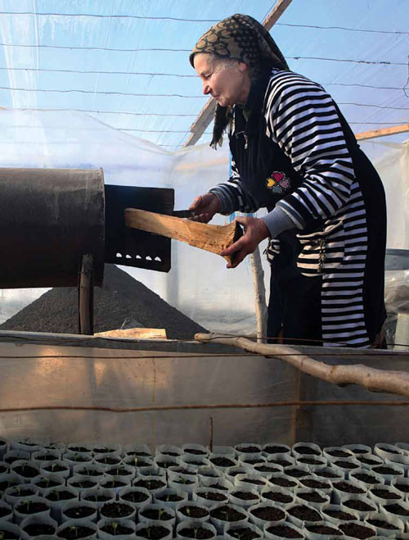

როგორც აღმოჩნდა, სამართლებრივი პრობლემები ქვემო ქართლის მოსახლეობას იშვიათად ექმნება. ეთნიკური უმცირესობების წარმომადგენელი ქალები ყველაზე ხშირად შემდეგ სამართლებრივ პრობლემებზე საუბრობენ: სოციალური დახმარების მიცემაზე უარის თქმა, არასწორად დარიცხული კომუნალური გადასახადები, სოციალური დახმარების უკანონო შეწყვეტა ან არგაცემა, შინაური ცხოველების ქურდობა, მაღაზიაში ვაჭრობისას მოტყუება/უხარისხო საქონლის მიყიდვა და ა.შ (იხ. დიაგრამა №48):

დიაგრამა №48

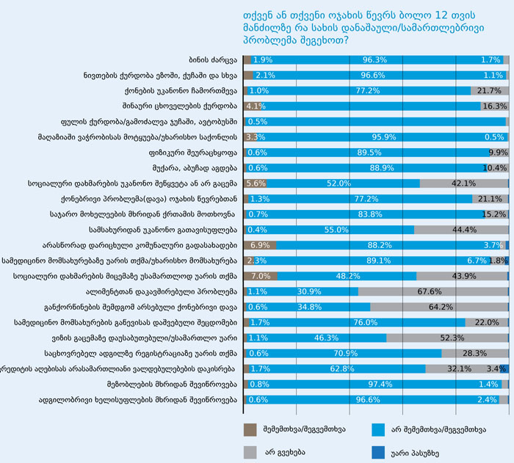

რასაკვირველია, სამართლებრივი პრობლემები ვარირებს იმის მიხედვით, თუ სად გამოიკითხნენ რესპონდენტები – სოფელში თუ ქალაქში. მაგალითად, ქალაქში მცხოვრებ ეთნიკური უმცირესობების წარმომადგენელ ქალებს უფრო ხშირად სოციალური დახმარების უკანონოდ შეწყვეტა, მაღაზიაში ვაჭრობისას მოტყუება/უხარისხო საქონლის მიყიდვა და არასწორად დარიცხული კომუნალური გადასახარები აწუხებთ (იხ. ცხრილი №7):

ცხრილი №7

ის სამართლებრივი პრობლემები, რომლებიც ექმნებათ რესპონდენტებს:
ქალაქის მაცხოვრებლები | (%)
სოციალური დახმარების უკანონო შეწყვეტა ან არ გაცემა | 6.5
მაღაზიაში ვაჭრობისას მოტყუება/უხარისხო საქონლის მიყიდვა | 5.5
არასწორად დარიცხული კომუნალური გადასახადები | 4.6
სოციალური დახმარების მიცემაზე უსამართლოდ უარის თქმა | 3.5
სამედიცინო მომსახურების გაწევისას დაშვებული შეცდომები | 2.6
სამედიცინო მომსახურებაზე უარის თქმა/უხარისხო მომსახურება/მომსახურებისას დაშვებული შეცდომები | 2.2
ნივთების ქურდობა ეზოში, ქუჩაში და სხვა | 1.6
ფიზიკური შეურაცხყოფა | 0.9
მუქარა, აბუჩად აგდება | 0.9
ვიზის გაცემაზე დაუსაბუთებელი/უსამართლო უარი | 0.9
ქონებრივი პრობლემა (დავა) ოჯახის წევრებთან (მემკვიდრეობა, დანაზოგი, ინვესტიცია, ვალი და სხვა) | 0.8
ბინის ძარცვა | 0.8
მეზობლების მხრიდან შევიწროება | 0.8
ალიმენტთან დაკავშირებული პრობლემა | 0.6

რაც შეეხება სოფელში მცხოვრებ ქალებს, აქაც ყველაზე ხშირი სოციალური დახმარების მიცემაზე უსამართლოდ უარის თქმა და არასწორად დარიცხული კომუნალური გადასახადებია (იხ. ცხრილი №8):

ცხრილი №8

ის სამართლებრივი პრობლემები, რომლებიც ექმნებათ რესპონდენტებს:
სოფლის მაცხოვრებლები | (%)
სოციალური დახმარების მიცემაზე უსამართლოდ უარის თქმა | 8.3
არასწორად დარიცხული კომუნალური გადასახადები | 7.7
შინაური ცხოველების ქურდობა | 5.5
სოციალური დახმარების უკანონო შეწყვეტა ან არ გაცემა | 5.2
მაღაზიაში ვაჭრობისას მოტყუება/უხარისხო საქონლის მიყიდვა | 2.6
სამედიცინო მომსახურებაზე უარის თქმა/უხარისხო მომსახურება/მომსახურებისას დაშვებული შეცდომები | 2.4
ბინის ძარცვა | 2.3
ნივთების ქურდობა ეზოში, ქუჩაში და სხვა | 2.3
კრედიტის აღებისას ვალდებულებების არასამართლიანი განაწილება: ბანკების უპირატეს მდგომარეობაში  ყოფნა, მაღალი პროცენტისა და მძიმე პირობების დაწესება | 2.3
სამედიცინო მომსახურების გაწევისას დაშვებული შეცდომები | 1.4
ქონებრივი პრობლემა (დავა) ოჯახის წევრებთან (მემკვიდრეობა, დანაზოგი, ინვესტიცია, ვალი და სხვა) | 1.4
ქონების უკანონი ჩამორთმევა | 1.3
ალიმენტთან დაკავშირებული პრობლემა | 1.2
ვიზის გაცემაზე დაუსაბუთებელი/უსამართლო უარი | 1.1
ქრთამის მოთხოვნა რაიმე მომსახურების გასაწევად საჯარო მოხელეებისგან | 0.9
განქორწინების შემდგომ არსებული ქონებრივი დავა | 0.8
საცხოვრებელ ადგილზე რეგისტრაციაზე უარის თქმა | 0.8
მეზობლების მხრიდან შევიწროება | 0.8
ადგილობრივი ხელისუფლების მხრიდან შევიწროება | 0.8
ფულის ქურდობა/გამოძალვა ქუჩაში, ავტობუსში | 0.7
სამსახურიდან უკანონოდ გათავისუფლება | 0.5
ფიზიკური შეურაცხყოფა | 0.5
მუქარა, აბუჩად აგდება | 0.5

როგორც მონაცემებიდან ჩანს, სოციალური დახმარების, კომუნალური გადასახადების, მაღაზიაში ვაჭრობისას მოტყუების და სამედიცინო მომსახურებაში ხარვეზების პრობლემები როგორც ქალაქის, ისე სოფლის მოსახლეობას ერთნაირად აწუხებს. თუმცა ქვემო ქართლის მოსახლეობა სამართლებრივი პრობლემების მოსაგვარებლად პოლიციასა და სასამართლოს იშვიათად მიმართავს. მაგალითად, პოლიციისთვის მხოლოდ 3.6%–ს, ხოლო სასამართლოსთვის – 2.3%–ს მიუმართავს (იხ. დიაგრამები №49, №50):

დიაგრამა №49
მიგიმართავთ თუ არა ოდესმე პოლიციისთვის თქვენ ან თქვენი ოჯახის წევრს სამართლებრივი პრობლემების მოსაგვარებლად?

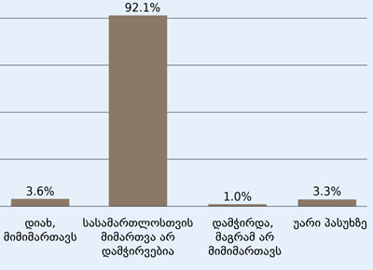

დიაგრამა №50
თქვენ ან თქვენი ოჯახის წევრს მიგიმართავთ თუ არა ოდესმე სასამართლოსთვის?

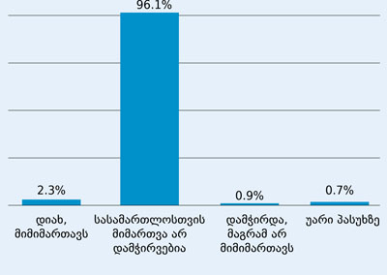

რესპონდენტები მიუთითებენ, რომ პოლიციას არ მიმართავენ მის მიმართ უნდობლობის გამო (43.6%) ან ფიქრობენ, რომ სხვადასხვა სახის დავები/პრობლემები ადამიანებმა პოლიციის ჩარევის გარეშე უნდა გადაწყვიტონ (38.3%). ხოლო სასამართლოს არ მიმართავენ, რადგან არ აქვთ ინფორმაცია მიმართვისთვის აუცილებელი სხვადახვა სახის პროცედურების შესახებ (60.7%) ან ფინანსური პრობლემების გამო (19.1%) (იხ. დიაგრამები №51, №52):

დიაგრამა №51
რა მიზეზით არ მიგიმართავთ პოლიციისთვის?

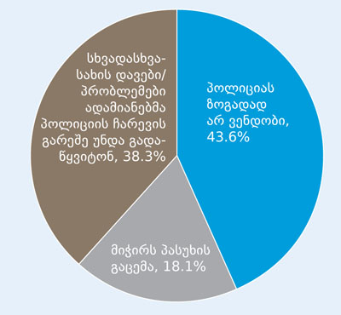

დიაგრამა №52
რა მიზეზით არ მიგიმართავთ სასამართლოსთვის?

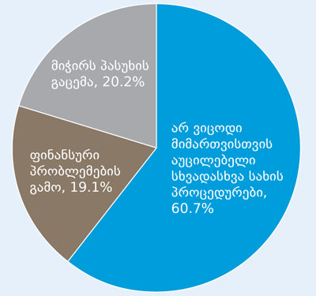

პრობაციისა და იურიდიული დახმარების სამინისტროს უფასო იურიდიული მომსახურების შესახებ მოსახლეობის 91.5%–ს არ სმენია, ხოლო მათგან, ვისაც ინფორმაცია აქვს, ამ პროგრამით მხოლოდ რამდენიმე რესპონდენტს უსარგებლია. მნიშნელოვანია ისიც, რომ ქალაქის მაცხოვრებლებს უფრო სმენიათ აღნიშნული პროგრამის შესახებ, ვიდრე სოფლის მაცხოვრებლებს (იხ. დიაგრამები №53, №54):

დიაგრამა №53, №54
გსმენიათ თუ არა უფასო იურიდიული მომსახურების შესახებ, რომელსაც მოსახლეობას თავაზობს პრობაციისა და იურიდიული დახმარების სამინისტრო?

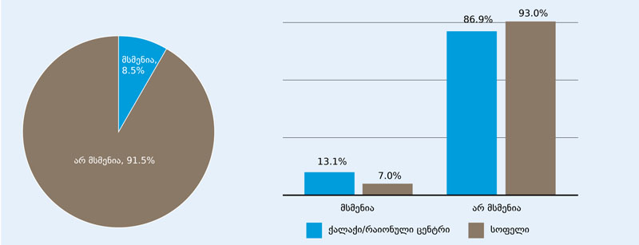

ქვემო ქართლში მცხოვრებ ეთნიკური უმცირესობების წარმომადგენელ ქალთა უმრავლესობას ძველი პირადობის მოწმობა აქვს. ახალი პირადობის მოწმობა მოსახლეობის მხოლოდ 16.2%–ს აქვს (იხ. დიაგრამა №55). აღსანიშნავია ისიც, რომ პირადობის მოწმობის ფლობა კორელაციაშია ასაკთან, კერძოდ, ახალი პირადობის მოწმობის მქონეთაგან 28% 18–24 წლის, ხოლო 24.4% 25–34 წლისაა

დიაგრამა №55
გაქვთ თუ არა პირადობის დამადასტურებელი მოწმობა?

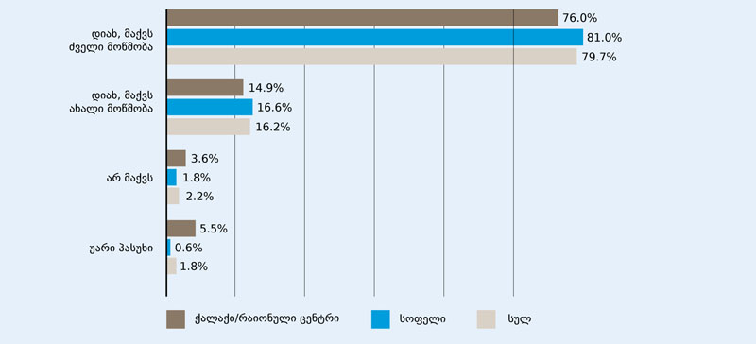
<!--
</Section>
-->
<!--
<Section>
<Description>
<Metadata name=”Title”> ზოგიერთი რეკომენდაცია
</Metadata>
</Description>
-->

ინფორმირებულობის გაზრდა ეთნიკური უმცირესობებისათვის უმაღლეს სასწავლებლებში შეღავათიანი პირობებით ჩარიცხვის პროგრამის შესახებ 85% გამოკითხულ ეთნიკური უმცირესობების ქალთა შორის უმაღლესი განათლების მქონეთა ხვედრითი წილი დაბალია, 5%-ს შეადგენს. ეთნიკური უმცირესობებისათვის უმაღლეს სასწავლებლებში შეღავათიანი პირობებით ჩარიცხვის სახელმწიფო პროგრამის შესახებ ქალთა გამოკვეთილი უმრავლესობა, 69% ინფორმირებული არ არის. აღნიშნული პროგრამის შესახებ ქალთა ინფორმირებულობის დონის ამაღლება ერთ-ერთი მნიშვნელოვანი წინაპირობა იქნება უმაღლეს სასწავლებლებში ეთნიკური უმცირესობების ქალების რაოდენობის ზრდისთვის.
ქართული ენის ცოდნის პროგრამის გაუმჯობესება - ქვემო ქართლის რეგიონში მცხოვრები ეთნიკური უმცირესობების ქალებისათვის ქართული ენის ცოდნა ერთ-ერთ მნიშვნელოვან პრობლემას წარმოადგენს. გამოკითხულ ქალთა გამოკვეთილმა უმრავლესობამ, 63%-მა ქართული ენა არ იცის. ენის არცოდნის გამო ქალები სხვადასხვა სახელმწიფო პროგრამების, სერვისების შესახებ საჭირო ინფორმაციას ადეკვატურად ვერ იღებენ; შესაბამისად, დაბალია ამ პროგრამებით სარგებლობის მაჩვენებლებიც. როგორც ჩანს, ქართული ენის შესწავლის თვალსაზრისით ქვემო ქართლის რეგიონში ამჟამად არსებული სახელმწიფო პროგრამები არასაკამრისია ან არსებული პროგრამები არაეფექტურად ფუნქციონირებს. ქართული ენის ცოდნის დონის გაუმჯობესებისათვის საჭიროა გარკვეული სახის სისტემური მიდგომის შემუშავება. ეთნიკური უმცირესობების ქალებს შორის ქართული ენის შესწავლის მიმართ დაინტერესება იმ შემთხვევაში გაიზრდება, თუკი გრძელვადიან პერსპექტივაში ენის ცოდნა მათთვის დამატებითი სარგებლის მომტანი იქნება. შესაძლოა შემუშავდეს ენის შესწავლის სპეციალური პროგრამა, რომლის წარმატებით გავლის შემთხვევაში მონაწილეები თავად გახდებიან ქართული ენის ცოდნის გადამცემები (ე.წ. „ისწავლე ასწავლეს პრინციპით“).
ადგილობრივი სოფლების/თემების სკოლამდელი დაწესებულებებით უზრუნველყოფა სოფელში/დასახლებაში საბავშვო ბაღის არარსებობა ქალების გამოკვეთილი უმრავლესობისთვის ერთ-ერთ მწვავე პრობლემას წარმოადგენს. საბავშვო ბაღი ხელმიუწვდომელია იმ ქალთა 80%-თვის, რომლებსაც სკოლამდელი განათლების საჭიროების ასაკის ბავშვები ჰყავთ. მეორე მხრივ, იმ ქალთა 83%, რომელთათვისაც საბავშვო ბაღი ხელმიუწვდომელია, აცხადებს, რომ მათ დასახლებაში საბავშვო ბაღი არ არის; ხოლო 9% აღნიშნავს, რომ საბავშვო ბაღი შორსაა და ტრანსპორტირების რესურსები არ აქვთ. აქედან გამომდინარე, სასურველია საბავშვო ბაღების უზრუნველყოფა ახლო დისტანციებზე და არსებული რესურსების გამოყენება და ინფრასტრუქტურის უზრუნველყოფა ბაღებისადმი ხელმისაწვდომობის გაზრდის მიზნით.
ადრეულ ასაკში ქორწინების პრევენციის კამპანიის დაგეგმვა - ეთნიკური უმცირესობების ქალთა შორის გავრცელებულია ადრეულ ასაკში ქორწინების პრაქტიკა. ქორწინებაში მყოფ ქალთა 32% 18 წლამდე ასაკში დაქორწინდა; 13-14 წლის ასაკში დაქორწინებულთა ხვედრითი წილი 5%-ია,ხოლო 15-16 წლის ასაკში დაქორწინებულთა ხვედრითი წილი - 16%-ს აღწევს. ადრეულ ასაკში ქორწინების პრაქტიკა გრძელვადიან პერსპექტივაში უარყოფითად აისახება ქალთა ჯანმრთელობის მდგომარეობაზე, ასევე მათ სრულფასოვანი განათლების მიღებაზე და საზოგადოებაში რეალიზაციაზე. გამოკითხვის შედეგები აჩვენებს, რომ ქვემო ქართლის რეგიონში მცხოვრებ ეთნიკური უმცირესობების ქალთა გამოკვეთილ უმრავლესობას, 69%-ს ბოლო 12 თვის განმავლობაში ჯანმრთელობის პრობლემა ჰქონდა; მათ შორის 38%-ს - ქრონიკულ დაავადებასთან დაკავშირებული პრობლემა, რომელიც საჭიროებდა ხანგრძლივ/რეგულარულ მკურნალობას. ადრეულ ასაკში ქორწინების პრევენციის კამპანიის დაგეგმვისას აქცენტი უნდა გაკეთდეს აღნიშნული პრაქტიკის იმ გვერდით ეფექტებზე, რომლებიც უარყოფით გავლენას ახდენს ქალთა ჯანმრთელობის მდგომარეობაზე და მათ შემდგომ წინსვლაზე საზოგადოებრივ ცხოვრებაში.
პრევენციული მკურნალობის „კულტურის“ დანერგვა და ჯანდაცვის პროგრამების შესახებ ინფორმირებულობის გაზრდა - ეთნიკური უმცირესობების ქალთა შორის მნიშვნელოვნად მაღალია იმ ქალთა რაოდენობა, რომლებსაც ჯანმრთელობის სხვადასხვა სახის პრობლემები აწუხებთ. 38%-ს აღწევს იმ ქალთა რაოდენობა, რომლებსაც რაიმე სახის ქრონიკული დაავადება აქვთ. ქალებს შორის ქრონიკული დაავადებების პრევალენტობის შესამცირებლად საჭიროა წინასწარი ე.წ. პრევენციული სამედიცინო შემოწმებების წახალისება. ამ უკანასკნელის მიღწევა ნაწილობრივ შესაძლებელია ჯანდაცვის სხვადასხვა პროგრამების შესახებ ქალთა ინფორმირებულობის გაზრდით მათთვის გასაგებ ენაზე. უნდა აღინიშოს, რომ დღესდღეობით ქალთა გამოკვეთილი უმრავლესობა ჯანდაცვის სფეროში არსებული სხვადასხვა სახელმწიფო პროგრამების შესახებ ინფორმაციას არ ფლობს. მოსახლეობის საყოველთაო ჯანდაცვის პროგრამის შესახებაც კი მხოლოდ ქალთა 37%-ია ინფორმირებული.
სახელმწიფო ინსტიტუტებისადმი ნდობის და მათი საქმიანობის შესახებ ინფორმირებულობის დონის გაზრდა - ეთნიკური უმცირესობების ქალები სხვადასხვა სახელმწიფო ინსტიტუტების საქმიანობისა და მოვალეობების შესახებ, რომლებიც პირდაპირ უკავშირდება მათ ყოველდღიურ ცხოვრებას, ინფორმირებულები არ არიან. ადგილობრივი თვითმმართველობის საქმიანობისა და მოვალეობების შესახებ რესპონდენტთა 78% არ არის ინფორმირებული. ინფორმაციის ნაკლებობა, სხვა ფაქტორებთან ერთად, ერთ-ერთი მნიშვნელოვანი ბარიერია ადგილობრივ დონეზე ქალთა პოლიტიკაში ჩართულობის ზრდისთვის. ინფორმაციის ნაკლებობა გავლენას ახდენს სასამართლოსადმი ქალთა მიმართვიანობაზეც. ქალების 61%-ისთვის ძირითადი მიზეზი, რის გამოც სასამართლოს არ მიმართავს, მიმართვისათვის აუცილებელი სხვადასხვა სახის პროცედურების შესახებ ინფორმაციის არქონაა. ეთნიკური უმცირესობის ქალებს შორის ნდობის დაბალი მაჩვენებელი აქვს ისეთ სახელმწიფო ინსტიტუტს, როგორიცაა პოლიცია. იმ რესპონდენტთა 44%, ვისაც სამართლებრივი პრობლემა შეექმნა, აღნიშნავს, რომ პოლიციას მის მიმართ უნდობლობის გამო არ მიმართავს, ხოლო 38% კი მიიჩნევს, რომ სხვადასხვა სახის დავები/პრობლემები ადამიანებმა პოლიციის ჩარევის გარეშე უნდა გადაწყვიტონ. საჭიროა სხვადასხვა სახელმწიფო ინსტიტუტების საქმიანობისა და მოვალეობების შესახებ ინფორმირებულობის დონის გაზრდა მათთვის გასაგებ და ხელმისაწვდომ ენაზე. კერძოდ, ქალებს უნდა მიეწოდოთ ინფორმაცია ადგილობრივი თვითმმართველობის უფლება-მოვალეობებისა და გადაწყვეტილების ფორმირების/მიღების პროცესში მათი (ქალების) ჩართულობის შესაძლო მექანიზმების შესახებ. ასევე, საჭიროა სასამართლოსადმი მიმართვისათვის აუცილებელი სხვადასხვა სახის პროცედურების შესახებ ქალებისათვის ინფორმაციის მიწოდება. ამ უკანასკნელის მიღწევა შესაძლებელია პრობაციისა და იურიდიული დახმარების სამინისტროს უფასო იურიდიული მომსახურების გაქტიურებით მათი ცნობადობის გაზრდის მიზნით. დღესდღეობით, ქალების 92% არ ფლობს ინფორმაციას პრობაციისა და იურიდიული დახმარების სამინისტროს უფასო იურიდიული მომსახურების შესახებ.
<!--
</Section>
-->
<!--
<Section>
<Description>
<Metadata name=”Title”> KVEMO KARTLI REGIONUNDA MILLI AZLIQ OLAN QADINLARIN EHTIYACLARI VƏ PRIORITETLƏRI
</Metadata>
</Description>
-->

BMT-nin Qadınlar Təşkilatı (UN Women), Birləşmiş Millətlər Təşkilatı Agentliyidir. Qurum gender bərabərliyinə yardım və qadınların imkanlarının artırılması üzrə işləyir. Təşkilatın yaradılmasının məqsədi bütün dünya miqyasında qadın və qızların maraqlarını müdafiə etmək və onların prioritetlərinin təmin olunmasından ibarətdir.

BMT-nin Qadınlar Təşkilatı, Birləşmiş Millətlər Təşkilatının üzvü olan dövlətlərdə gender bərabərliyinin təmin olunmasının ümumən tanınmış standartlarının işlənib-hazırlnmasına dəstək olur; Bu standartların müvafiq qanunvericilik, siyasət, proqramlar və xidmətin yaranması zamanı hökumət və vətəndaş cəmiyyəti ilə əməkdaşlıq edir. BMT-nin Qadınlar Təşkilatı həyatın hər bir sahəsində qadınların bərabərhüquqlu iştirakına yardımçı olur və xüsüsi diqqəti əsas beş yönəmə ayırır: ictimai həyatda qadınların liderliyinin və iştirakının artırılması; qadınlara qarşı zorakılığın aradan qaldırılması; qadınların iqtisadi cəhətdən güclənməsi və vacib prioritet kimi gender bərabərliyi prinsiplərinin ölkənin inkişafının planlaşdırılması və büdcənin müəyyən edilməsi prosesinə inteqrasiyası. Bununla yanaşı, BMT-nin Qadınlar Təşkilatı, BMT sistemində gender bərabərliyi ilə əlaqədar işin koordinasiyasını və həvəsləndirilməsini həyata keçirir.

Bu nəşrdə göstərilən fikirlər müəllifə aiddir və mümkündür ki, BMT-nin Qadınlar Təşkilatının (UN Women), Birləşmiş Millətlər Təşkilatının (United Nations) və ya hər hansı ona üzv olan təşkilatın fikirini ifadə etməsin.

Nəşr, BMT-nin Qadınlar Təşkilatının „Qadınlar ‒ bərabərlik, sülh və inkişaf naminə“ layihəsi çərçivəsində, Norveç Hökumətinin maliyyə dəstəyi ilə hazırlanmışdır. Tədqiqatı „Sosial Tədqiqatlar və Analiz İnstitutu“ aparıb.

Sosial Tədqiqatlar və Analiz İnstitutunun rəhbəri İako Kackacişviliyə və tədqiqatçı Xatia Nadariyaya xüsusi təşəkkür edirik. Həmçinin BMT-nin Qadınlar Təşkilatının Gürcüstan Ofisi komandasına: Tamar Tavartkiladzeyə, Tamar Sabedaşviliyə, Ana Paşalişviliyə onlar tərəfindən edilən rəhbərlik və yardım üçün minnətdarlığımızı bildiririk.

Redaktor: Ana Gegeçkori
Dizayner: Nata Kubaneişvili
Foto: Maka Qoqoladze

Azərbaycan diliə tərcümə: Ramilya Əliyeva Tədqiqatda 2011-ci il, İsveçrənin İnkişaf və Əməkdaşlıq Agentliyinin (SDC) dəstəyi ilə keçirilən „Kvemo Kartli əhalisinin sosial-iqtisadi vəziyyəti və əhval-ruhiyyə“ tədqiqatından istifadə edilmişdir. Qeyd edilən tədqiqatı „Sosial Tədqiqatlar və Analiz İnstitutu” tərəfindən aparılıb.

© UN Women 2014
© Sosial Tədqiqatlar İnstitutu (www.issa-georgia.com) 2014
Tədqiqat MMC „funtian gorgia“ tərəfindən çap edilib
ISBN 978-9941-0-6489-0
<!--
</Section>
-->
<!--
<Section>
<Description>
<Metadata name=”Title”> Ön söz
</Metadata>
</Description>
-->

Qlobal təcrübə göstərir ki, etnik, irqi və ya dini azlıqların nümayəndələri olan qadınlar və qızlar üçün təhsil, resurslar, işlə təmin olunma və tibbi xidmətlərdən yararlanma az əlçatandır. Bundan əlavə kişilər tərəfindən onlara qarşı ayrıseçkilik olması, xüsusən də gender stereotiplərinin və möhkəm gender təcrübəsi qadınların ön plana çıxmasına maneçilik törədir. Fərqli ayrıseçkiliyə məruz qalan milli azlıqdan olan qadınlar (məsələn təhsil almaqda, maaşlı işlə təmin olunmaqda və tibbi xidmətdən yararlanmaqda məhdudiyyətlər) böyük ehtimalla zorakılığın, həmçinin ailə zorakılığının qurbanı olurlar.

2013-cü ildə BMT-nin qadınlar təşkilatının Gürcüstan nümayəndəliyi „sosiyal araşdırma və analiz institutu“ (ISSA) ilə əməkdaşlıq çərçivəsində Kvemo Kartli regiyonunda yaşayan milli azlıqdan olan qadınların ehtiyacları və prioritetləri adlı sorğu keçirdi. Qeyd olunan sorğunun məqsədi milli azlıqdan olan qadınların ictimai həyata qoşulmasına və qərarların qəbul edilməsi prosesində iştirak etmələrinə maneçilik törədən problemlərin və barierlərin aşkar edilməsi idi. Sorğunun nəticəsi göstərir ki, milli azlıqdan olan qadınların qlobal olaraq oxşar problemləri var (məsələn onlar çoxluğun dillini yəni dövlət dilini blmirlər, onlar üçün orta sosiyal və hüquqi xidmət əlçatmazdır. Həmçinin erkən yaşda evlənməsinə görə məktəbi bitirə bilməyən qızların sayı çoxdur), bundan əlavə məktəbə qədər təhsil müəssisələrinin olmaması qadınların maaşlı işlə təmin olunmasına maneçilik törədir, qadınlar və yerli özünü idarə və idarə etmə oarqanları arasında məhdudiyyətli əməkdaşlıq var.

Sorğunun əsas məqsədi milli azlıqdan olan qadınların ehtiyaclarının və problemlərinin sənəd formasında təqdim olunması və analizidir. Həmçinin siyasi baxımdan müvafiq institutlara və qərar qəbul edən şəxslərə tövsiyyə verməkdir, hansıların ki, öhtəliyinə milli azlıqların hüquqularının müdafiəsi, tolerantlıq və bərabər imkanlılığın əlçatan olması daxildir. Biz həmçinin ümid edirik ki, qeyd olunan nəticələr, sübutlara əsaslanan vəkillik üçün milli azlıqların hüquqları və gender bərabərliyi məsələləri üzrə Gürcüstanda işləyən aktiv vətəndaş cəmiyyəti üzvüləri üçün xeyirli olacaq. Və son olaraq sorğunun nəticəsi BMT-nin qadınlar təşkilatının Gürcüstanda öz sonrakı prioritetləri üzrə tələbata əsaslanan texniki yardım göstərildiyi zaman məlumatlı olmasını təmin edəcək.

Erika Kvapilova
BMT-nin qadınlar təkilatının nümayəndəsi Gürcüstanda
<!--
</Section>
-->
<!--
<Section>
<Description>
<Metadata name=”Title”> CƏMLƏŞDIRICI NƏTICƏ
</Metadata>
</Description>
-->

Tədqiqatın məqsədi Kvemo Kartlidə yaşayan, milli azlıq olan qadınların ehtiyacları və prioritetlərinin (sosial-iqtisadi və siyasi ehtiyaclar nəzərdə tutulur) aşkar edilməsidir. Bundan başqa, tədqiqat müxtəlif sosial və hüquqi xidmətlərin əlçatan olması, ictimai həyatda milli azlıqdan olan qadınların iştirakına dair olan baryerlər, ailə işlərinin bölüşdürülməsinin mövcud təcrübəsi və gender bərabərliyinə dair münasibətin öyrənilməsi idi.

Tədqiqat həm xüsusiyyət, həm də miqdar komponentindən ibarətdir. Xüsusiyyət tədqiqatı fokusqrup (qrup diskusiyası) metodunun istifadəsi ilə aparıldı. Xüsusiyyət tədqiqatı miqdar tədqiqatına yardımçı, məhz miqdar tədqiqatı üçün epmirial indikatorların təyin edilməsi funksiyasını daşıyırdı.

Miqdar tədqiqatı sorğu, daha dəqiq isə birbaşa müsahibə metodunun istifadəsi ilə həyata keçirilirdi. Tədqiqat aləti sorğu vərəqi idi. Kvemo Kartli regionunda – Rustavi şəhərində, Bolnisi, Qardabani, Dmanisi, Marnuli, Tetritsğaro və Tsalka rayonlarında yaşayan (18 yaş və daha çox) qadınlar sorğu edildilər. Seçimli vahidin ümumi sayi 500 nəfər respodenti təşkil edirdi. Çoxpilləli stratifikasiyalı (klasterik) seçim vasitəsindən istifadə edildi. Bu vasitənin əsas ideyası tədqiqatda coğrafi və demoqrafik xüsusiyyətlərin təqdimatıdır.

Tədqiqat 2013-cü ilin sentyabr ayında aparıldı.

Tədqiqat „Qadınlar ‒ bərabərlik, sülh və inkişaf naminə layihəsi“ çərçivəsində, BMT-nin Qadınlar Təşkilatının sifarişi ilə hayata keçirildi.

Sorğunun əsas aşkar etdikləri:

Sosial-demoqrafik profil

- Milli azlıqlardan olan qadınların 7%-i yazıb-oxumağı bilmir, 33%-nın natamam orta təhsili, 45%-nın orta təhsili, 10%-nın orta-ixtisas təhsili var, 1.4%-i ali təhsil müəssisəsinin tələbəsidir, 5%-nın isə ali təhsili var.
- Kvemo Kartli regionunda yaşayan milli azlıqlar olan qadınların gürcü dilini bilməməsi və bu dildə ünsiyyətin mümkün olmaması əsas problemlərdən biridir. Qadınların 63.4% gürcü dilində danışa, yazıboxuya və danışılanı anlaya bilmir. Azərbaycanlı qadınlar, erməni qadınları ilə nisbətdə gürcü dilini daha az bilirlər (azərbaycanlılar arasına gürcü dilini 65% bilmir, ermənilərdə isə 59%); Kənddə yaşayan qadınlar gürcü dilini, şəhərdə yaşayan qadınlara nisbətən daha az bilirlər. Gürcü dilinin bilinməsi səviyyəsi rayonlara görə də fərqlənir. Ən aşağı səviyyə Marneuli və Bolnisi rayonlarındadır.
- Qadınların 91% üçün əsas informasiya mənbəyi televiziyadır; digər informasiya mənbələrinin (əsas kimi) həcmi çox azdır (qonşular və dostlar (4.5%), ailə üzvləri (1.8%), internet (1.7%) və s.). Qadınların əksəriyyəti (54%) bildirir ki, əsasən Azərbaycan dilli televiziyaları izləyirlər. Gürcü dilli televiziyaları, qadınların yalnız 6%-i izləyir.
- Kvemo Kartlidə yaşayan milli azlıqdan olan qadınların işlə təmin edilməsinə dair, obyektiv kriteryumlarından deyil də subyektiv, özünə qiymət və işlə təmin edilmə baxımından qadınların, yalnız 14% özünü işlə təmin edilmiş hesab edir.
- Kvemo Kartli regionunda yaşayan milli azlıq olan qadınların ailələrinin, onların özlərinin hesablamalarına görə orta aylıq gəliri 290 laridir. Ailələrin 5%-nin aylıq gəliri 100 laridən aşağıdır; 40%-nin orta aylıq gəliri isə 100-200 laridən ibarətdir. Qadınların əksəriyyətinin (59%) şəxsi aylıq gəliri yoxdur. Ailələrin gəlir mənbəyi əsasən kənd təsərrüfatı məhsullarının satılmasından (37%) və pensiyadan ibarətdir (30%). Ailənin gəlirinin əsas hissəsi əksər hallarda ərzaq və vergilərə xərclənir. Şəhərdə yaşayan əhalinin gəlirinin əsas hissəsi komunal xərclərə (41%), kənddə yaşayan əhalinin gəlirinin əsas hissəsi isə medikamentlərə (49%) xərclənir.

Gender bərabərliyinə münasibət

- Kvemo Kartli regionunda yaşayan milli azlıqlardan olan qadınlar arasinda ənənəvi cəmiyyət üçün xarakterik olan gender stereotipləri çox möhkəmdir. Qadınların kəskin çoxluğu (74%), qadın üçün əsas olan ailə qurmaq və övlad dünyaya gətirmək, kişi üçün isə karyera və pul qazanmanın vacib olmasına dair qayda ilə razılaşırlar. Gender stereotiplərinin möhkəmliyini daha bir fakt sübut edir. Qadınların 47%-nin fikrincə ailə hər bir şəraitdə qorunubsaxlanılmalıdır, hətta kişinin qadına zorakılıq etdiyi halda belə. İkinci tərəfdən, işə, kişinin qəbul edilməsi, qadının qəbul edilməsindən daha yaxşıdır qaydası ilə razılaşırlar. Belə ki, kişi, işi daha keyfiyyətli görür qaydası ilə respodentlərin yalnız 18% razılaşır. Görünür ki, qadınların gender bərabərliyinə dair münasibəti mühitin təsiri altında formalaşıb, onların özlərinin isə aşağı özünüdəyərləndirmə xüsusiyyətləri yoxdur.
- Milli azlıqdan olan qadınlarda erkən yaşlarda nikah halları yayılıb. Evli olan qadınların 32% bildirir ki, 18 yaşına qədər ailə qurublar. 13-14 yaşlarında evlənənlərin sayı 5%-dir, 15-16 yaşlarında ailə quranlar isə 16%-i təşkil edirlər.
- Ailəyə əsas gəlir gətirənlər kişilərdir. Qadınların 43% bildirir ki, pulu yalnız onların həyat yoldaşları qazanır. Qadınlar arasında 6%-i isə bildirir ki, pulu yalnız özləri qazanırlar. Müvafiq olaraq, milli azlıqlardan olan qadınların kəskin çoxluğu (72%) maddi cəhətdən həyat yoldaşından aslıdır. Maddi cəhətdən həyat yoldaşlarından nisbətən və ya tam olaraq aslı olmadıqlarını bildirən qadınların sayı isə 12% təşkl edir.
- Aydındır ki, ailə işlərinin yerinə yetirilməsində kişilər az iştirak edirlər; onların əsas öhdəliyi ailənin maddi təmintı və ailənin maddi məsələləri ilə əlaqədar qərarlar qəbul etməkdir.

Ailədə zorakılıq

- Demək olar ki, hər həftə həyat yoldaşı ilə münaqişəsinin olmasını qadınların 3%-i etiraf edir. Həyat yoldaşları ilə, ayda bir neçə dəfə münaqişələrinin olmasını isə qadınların 6%-i deyir.
- Qadınların əksəriyyəti (ən azı 51%-i), çox vaxt əksər hissəsinin, elə onların dediklərinə görə, son 12 ay ərzində ailədə fiziki zorakılığın müxtəlif halları (formaları) olmayıb.
- Məsələnin sensativ olmasına baxmayaraq, ailədə qadınlara qarşı zorakılığın müxtəlif formaları aşkar olundu:
- Ailədə zorakılığın ən çox yayılmış forması qışqırmaqdır. Respodentlərin 62% bildirir ki, onun həyat yoldaşı son 12 ay ərzində heç olmasa bir dəfə onun üstünə qışqırıb (3% cavab verməkdən imtina etdi).
- Həmçinin, sözlə təhqir də yayılmış formadır: Qadınların 27%-i qeyd edir ki, son 12 ay ərzində həyat yoldaşı onu sözlə təhqir edib (5% cavab verməkdən imtina etdi).
- Respodentlərin 10%-i açıq şəkildə bildirir ki, son 12 ay ərzində həyat yoldaşı ona, ən azı bir dəfə əl qaldırıb (6% cavab verməkdən imtina etdi).
- Qadınların 6%-i qeyd edir ki, son 12 ay ərzində həyat yoldaşları onlara əl qaldırıb, əşya atıb və s. Bu onlara fiziki ağrı verib (5% cavab verməkdən imtina etdi).
- Qadınların 3%-i bildirir ki, son 12 ay ərzində ailədə odlu silah və ya bıçaqla təhdid halları ən azı bir dəfə olub (4% cavab verməkdən imtina etdi).
- Qadınların 1.4% bildirir ki, həyat yoldaşı onu otaqda və ya digər bağlı məkanda saxlayıb (4% cavab verməkdən imtina etdi).
- 6% qeyd edir ki, həyat yoldaşı onu digərləri qarşısında alçaldıb.
- 20% bildirir ki, həyat yoldaşları onlara hər hansı bir əşya almaq üçün pul xərcləməyi qadağan edir.

Müxtəlif institutlar və xidmətlər, poqramlar haqqında məlumatlılıq
və əl çatanlılıq

- Məktəbəqədər təhsil: Uşaq bağçası, məktəbəqədər təhsilə müvafiq yaş qupunda övladları olan qadınların 80% üçün əlçatmazdır. Uşaq bağçasının əlçatmaz olan 83% qadın bildirir ki, onların yaşadığı ərazidə uşaq bağçası yoxdur; 9% qadın isə bildirir ki, uşaq bağçası uzaqdadır və nəqliyyat vasitəsi üçün imkanları yoxdur. Məktəb təhsili: Məktəb yaşlı övladları olan qadınların 99% bildiir ki, onların övladları üçün məktəb təhsilinin alınması əlçatandır. Övladları üçün məktəb təhsilinin əlçatan olmadığı 1% ailələr isə, bidirilər ki, bunun əsas səbəbi uşaqlar üçün geyim paltarlarının, ayaqqabının və məktəb ləvazimatlarının alına bilnməməsindəndir. Ali təhsil: Respodentlərin böyük əksəriyyəti (89%) bildirir ki, o, və ya onun ailə üzvü ali təhsil ocağında təhsil almır, təhsil almayıb. Respodentlərin (və ya onların ailə üzvləri olan qadınların) ali təhsil almamalarının səbəbi kimi, təhsil almaq istəyinin olmamasını göstərilər. 14% isə ali təhsilin alınmaması səbəbi kimi, vaxtın olmamasını qeyd edir.
- Milli azlıqlardan olan qadınların əksəriyyətinin (69%), Gücüstan hökumətinin milli azlıqlara ali məktəblərə güzəştli qəbul olma imkanı verdiyi haqqında xəbəri yoxdur. Ali məktəblərə güzəştlə qəbul olma proqramı ilə respodentlərin 8%-nin ailəsi istifadə edib/istifadə edir.
- Gücüstanda fəaliyyətdə olan müxtəlif təhsil poqramları haqqında milli azlıqların nümayəndələri olan qadınlar az məlumatlıdırlar. Az-çox məlumata malik olduqları məsələ, Gürcüstan ictimai məktəbləri şagirdlərinin pulsuz dərsliklərlə təmin edilmələridir (49% məlumatlıdır). Dövlət məktəblərində milli azlıqların dilinin tədrisinin keyfiyyətinin yaxşılaşdırılmasına dair proqram haqqında qadınların 11%-nin məlumatı var.
- Qadınların 14%-i bildirir ki, ailə üzvləri ingilis dilinin tədrisinin gücləndirilməsi (yay məktəbi) və xüsusi ilə də istedadlı olan uşaqların və gənclərin dəstəyi proqramlarından istifadə edirlər. Aydın olur ki, milli azlıqlardan olan qadınlar dövlət poqramı – „İşlə təminat üçün peşə təhsili“ proqramından istifadə etmirlər. Bunun əsas səbəbi, qeyd edilən məsələyə dair məlumatın olmamasıdır; səbəb kimi isə, məlumatın gecikmiş şəkildə alınması səsləndirilir.
- Kvemo Kartlidə milli azlıqladan olan qadınların əksəriyyəti üçün (56-dan-72%-dək) müxtəlif təhsil və mədəni müəssisələri (kitabxanalar, kino, teatr, həddi buluğa çatmışların təhsil mərkəzləri, müxtəlif incəsənət dərnəkləri və s.) əlçatmazdır. Bunun əsas səbəbi isə, respodentlərin dediyinə görə, onların yaşadığı ərazidə təhsil və mədəni müəssisələrinin olmamasıdır.
- Qadınların əksəriyyətinin (69%) son 12 ay ərzində sağlamlıq problemi olub; Onlar arasında 38%-nin, mütamadi müalicəyə ehtiyacı olan xroniki xəstəliklər ilə əlaqəli problemləri, 31%-də isə sağlamlığın kiçik problemləri var.
- Səhiyyə sahəsində mövcud olan müxtəlif dövlət proqramları haqqında respodentlərin əksəriyyətinin (37% məlumatlıdır) məlumatı yoxdur. Digər proqramlarla müqayisədə, „Təcili təxirəsalınmaz xidmət və tibbi müalicənin dövlət proqramı“ haqqında daha çox məlumatlıdılar. Respodentlərin, 20-21% narkomaniyaya dair dövlət proqramı, kənd həkimi proqramı və hərbi qüvvələrə çağırış vətəndaş proqramları haqqında məlumatlıdılar.
- Gürcüstan hökuməti tərəfindən həyata keçirilən kənd təsərrüfatı proqamlarından kiçik həcmli topaq sahələri olan femelərin yaz işlərinə dəstək və güzəştli aqokedit proqramları, digər proqramlardan fərqli olaraq əhali üçün tanışdır; Daha dəqiq qeyd etsək, sorğuda iştirak edənlərin əksəriyyəti (53.1%) kiçik həcmli torpaq sahələri olan fermelərin yaz işlərinə dəstək proqramından xəbəri var; onlardan 75.6%-i qeyd edilən proqramdan istifadə edir. Güzəştli aqrokredit proqramı haqqında məlumatı sorğu edilənlərin 75.5%-i bilir, onlardan bu dövlət proqramından 23,4 %-i istifadə edir.
- Sosial cəhətdən müdafiəsiz olan ailələrə yardım dövlət proqramı haqqında sorğu edilənlərin 73.7% məlumatlıdır. Sosial cəhətdən müdafiəsiz olan ailələrə yardım almaq üçün ərizəni, sorğu edilən ailələrin beşdə bir hissəsi daxil edib, 26% isə daxil etməyi planlaşdırır. Sorğu edilənlərin ümumi sayının ‒ 5.6%-i, hazırda pul şəkilində yardım alır, sosial cəhətdən müdafiəsizlərə aid olan tibbi sığortanı 0.9% alır. Bu sonuncu ona dəlalət edir ki, sosial cəhətdən müdafiəsiz statusuna sorğu edilənlərin təxminən 6.5%-i malikdir.
- Yerli özünüidarəetmə və idaəetmə orqanlarının işi və onların vəzifələri haqqında sorğu edilənlərin 77.6% xəbərsizdir. Kənddə yaşayan respodentlər arasında məlumatı olmayanlar (81.4%), şəhərdə yaşayanlara (66.4%) nisbətən daha çoxdur.

Əhalinin vacib problemləri

- Kvemo Kartli əhalisi üçün poblematik olan əsas məsələlər aşkar edildi. Məlum oldu ki, ən ciddi poblem işsizlik problemidir (93.6%). Həll olunmayan problemlər arasında respodentlər əyləncə vasitələrinin (kino, teatr və s.) olmamasını qeyd etdilər (84.5%), təhsil-elmi müəssisələrin (kitabxana, muzey və s.) olmaması (81.8%), kanalizasiyanın işləməməsi (75.3%), məktəbəqədər müassisələrin (uşaq bağçası) işləməməsi, yaxud olmaması (66.1%), yolların səhmana salınmaması (57.8%), xarici işıqlandırma (56.8%) və zibilin aparılmaması (54.9%).
- Müqayisədə sosial yardımın verilməsinə dair imtina etmək (7%), səhv komunal ödəmələr (6.9%), sosial yardımın qanunsuz dayandırılması və ya verilməməsi (5.6%), ev heyvanlarının oğurluğu (4.1%), mağazada ticarət zamanı aldadılma, keyfiyyətsiz məhsulun alıcıya satılması (3.3%), tibbi xidmətdən imtina etmək, keyfiyyətsiz xidmətin verilməsi, tibbi xidmət zamanı səhvlərə yol verilməsi (2.3%) və həyətdə, küçədə və s. əşyaların oğurluğu (2.1%) daha çoxdur.
- Kvemo Kartli əhalisi hüquqi problemlərin həlli üçün polis və məhkəməyə nadir hallarda müraciət edir. Məsələn, polisə yalnız 3.6%, məhkəməyə isə – 2.3% müraciət etmişdir.
Respodentlər qeyd edirlər ki, polisə etibar etmədiklərindən müraciət etmirlər (43.6%), yaxud düşünürlər ki, müxtəlif mübahisəli məsələ və problemləri insanlar polisi müdaxilə etmədən həll etməlidirlər (38.3%). Məhkəməyə müraciət üçün gərək olan prosedurlara dair məlumatları olmadığından (60.7%) və ya maddi problemlərdən dolayı (19.1%) müraciət etmirlər.
- Probasiya və Hüquqi Yardım Nazirliyinin pulsuz hüquqi xidməti haqqında respodentlərin 91.5%-i məlumat ümumiyyətlə eşitməyib, qeyd edilən xidmətdən isə 97.6% heç vaxt istifadə etm–yib.
<!--
</Section>
-->

